JEE_WEB

Project Document

MỤC LỤC

1 TỔNG QUAN 5

1. Mụcđích 5

2. Phạm vi 5

3. Tàiliệuthamkhảo 5

2 YÊU CẦU CHỨC NĂNG DỰ ÁN: QUYÊN GÓP TỪ THIỆN 6

4. ChứcnăngĐăngkýngườidùngmới 6

5. ChứcnăngĐăngnhập&Kiểmsoáttruycập 8

6. Quảnlýđợtquyêngóp (Entity 1) 10

7. Thêm/Cậpnhậtđợtquyêngóp (Entity 1) 11

8. Quảnlýngườidùng 13

9. Thêm/Cậpnhậtngườidùng 14

10. Thựchiệnviệcquyêngóp (Entity 2) 17

11. Quảnlýlịchsửcáclầnquyêngóp (Entity 2) 19

12. Trang Landing Page 19

3 YÊU CẦU PHI CHỨC NĂNG (NÂNG CAO) 22

13. Tínhdễsửdụng (Usability) 22

14. Tínhđáng tin cậy (Reliability) 22

15. Tínhhiệunăng (Performance) 22

4 THIẾT KẾ KIẾN TRÚC, THI CÔNG 23

16. Cácthànhphầntrongứngdụng 23

17. Tổchức CODE 27

5 THIẾT KẾ DỮ LIỆU 30

18. Lượcđồcơsởdữliệu 30

− [Hìnhđượcvẽbằngcôngcụtạomốiquanhệtrong SQL Server] 30

19. Liệtkêdanhsáchcácbảngdữliệu 30

20. Đặctả chi tiếttừngbảngdữliệu 30

6 HƯỚNG DẪN SỬ DỤNG 33

21. Danhsáchchứcnăngdànhcho USER 33

22. Danhsáchchứcnăngdànhcho MANAGEMENT (ADMIN) 39

23. Chứcnăng 1 40

24. Chứcnăng 2 44

25. Chứcnăng 3 45

25. Chứcnăng 4 46

7 cài đặt ỨNG DỤNG 47

27. Càiđặt Database 47

28. Càiđặt Server 66

29. Càiđặt Web App 72

8 Kết quả đạt được và Hướng phát triển 15

30. Kếtquảđạtđược 73

31. Đãhoànthành 73

32. Cònhạnchế 73

33. Hướngpháttriển 73

# TỔNG QUAN

## Mụcđích

- Tạo ra 1 trang web, trên đó bao gồm các loại quỹ, hoạt động từ thiện, mục đích để kêu gọi mọi người đóng góp để các hoạt động từ thiện có thể diễn ra dễ dàng, tốt đẹp hơn.

- Người dùng có thể nắm bắt được các hoạt động từ thiện đang diễn ra, sắp diễn ra, mục đích của hoạt động và các hoạt động đã diễn ra, đã hoàn thành trong quá khứ.

- Mỗi hoạt động bao gồm mục tiêu số vốn cần huy động, đã huy động được bao nhiêu,..

- Tài liệu này mô tả yêu cầu, chức năng cũng như các thành phần của dự án xây dựng website quyên góp từ thiện.

## Phạm vi

- Dự án được xây dựng với mục đích đồ án học tập, thời gian thực hiện có hạn nên sẽ chỉ thực hiện những chức năng chính, một số chức năng sẽ chỉ có phần giao diện, cụ thể như sau:

+ Hiển thị tất cả các hoạt động từ thiện đang diễn ra, thông tin chi tiết của từng hoạt động.

+ Hiển thị tất cả các hoạt động từ thiện đã diễn ra.

+ Phân loại các loại hoạt động theo mục đích khác nhau,..

+ Người dùng sẽ đóng góp thông qua chuyển khoản tài khoản ngân hàng.

- Chức năng chưa xây dựng: ủng hộ thông qua các cổng thanh toán tại Việt Nam như Momo, VNPay, Zalo Pay,..

## Tàiliệuthamkhảo

1. <https://momo.vn/trai-tim-momo>

2. <https://quybongsen.org>

# YÊU CẦU CHỨC NĂNG DỰ ÁN: QUYÊN GÓP TỪ THIỆN

Hệ thống hỗ trợ việc quyên góp phục vụ cho công tác từ thiện. Hệ thống cho phép đăng các quyên góp và thực hiện hiện quyên góp ONLINE.

## ChứcnăngĐăngkýngườidùngmới

Hiển thị mẫu đăng kí người dùng:

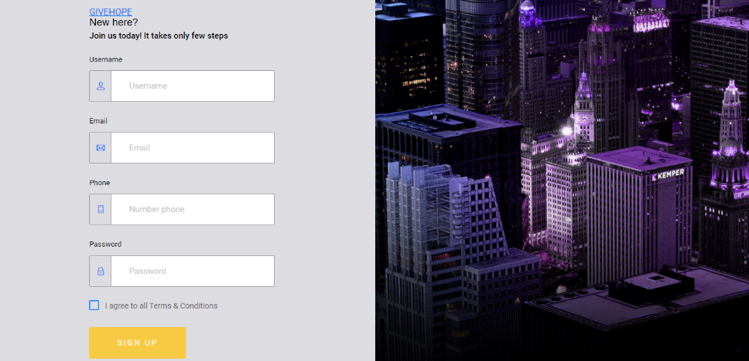

Sẽ hiển thị lỗi khi người dùng nhập sai form hoặc Email đã tồn tại :

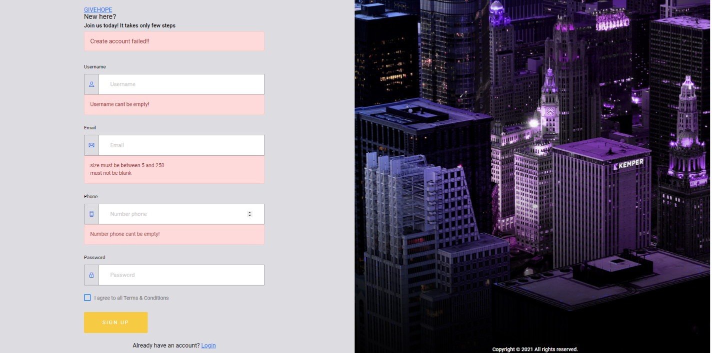

Khi người dùng đăng nhập thành công, sẽ chuyển đến trang đăng nhập, hiển thị thông báo đăng kí thành công:

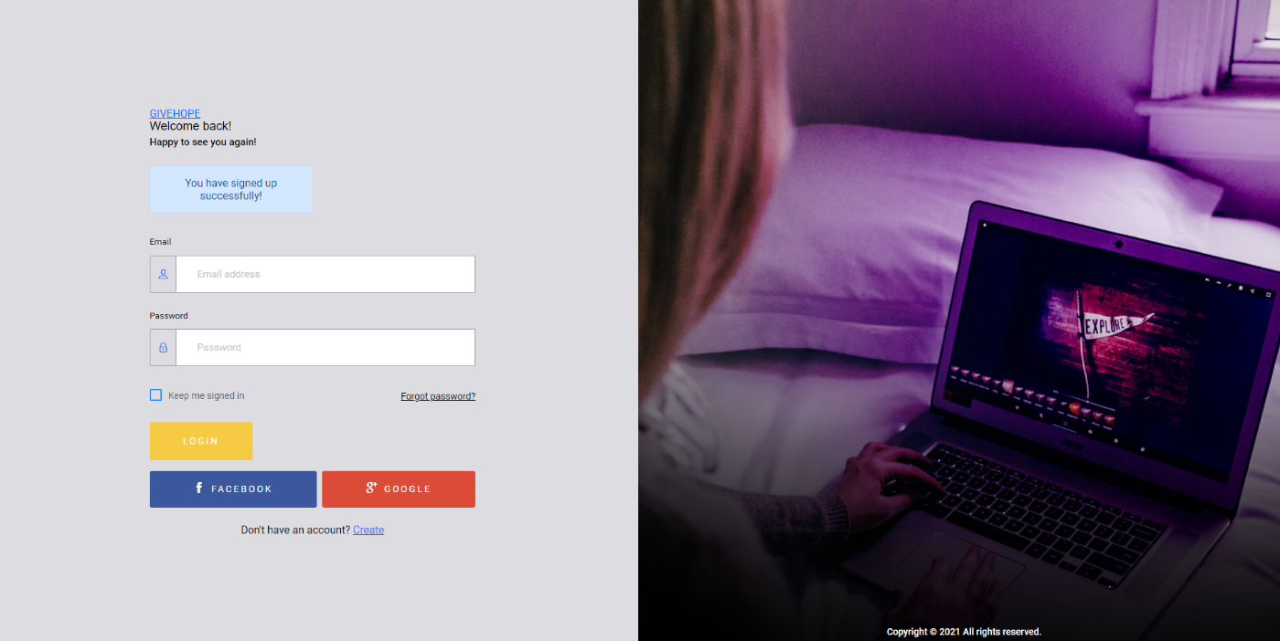

Và sẽ có một thông báo được gửi đến tài khoản người dùng đăng kí.

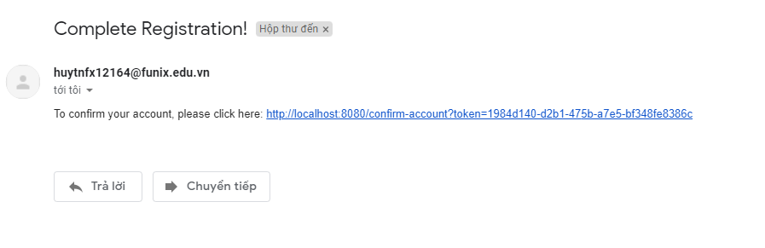

Sau khi đăng xác nhận đăng kí thành công, tài khoản người dùng sẽ được kích hoạt và có thể đăng nhập được.

## ChứcnăngĐăngnhập&Kiểmsoáttruycập

Hiển thị màn hành đăng nhập:

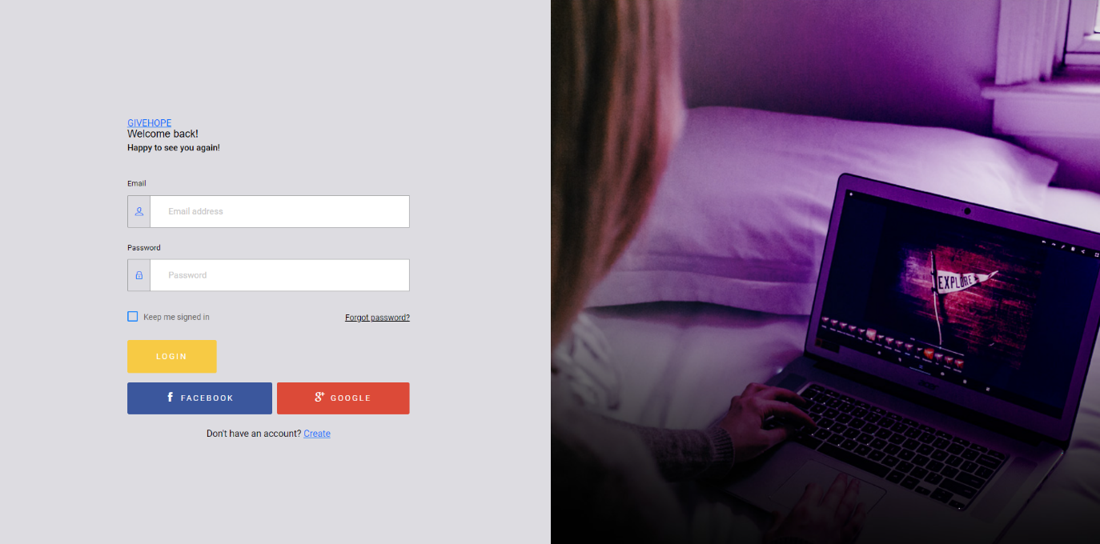

Khi người dùng nhập sai mẫu, hoặc sai thông tin sẽ hiển thị thông báo đăng nhập không thành công:

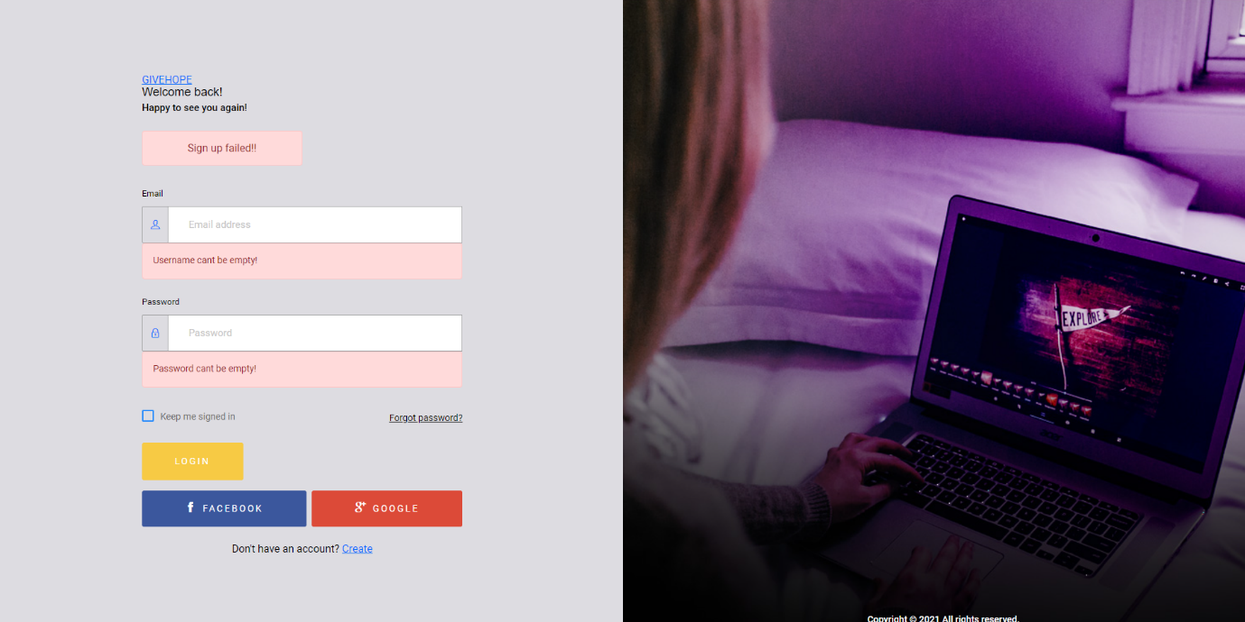

Khi người dùng đăng nhập thành công sẽ được chuyển đến Landing Page hoặc trang người dùng muốn truy cập sau khi đăng

nhập.

Khi quản trị viên đăng nhập sẽ có thêm Dashboard có chức năng chuyển đến trang quản trị.

User: Admin:

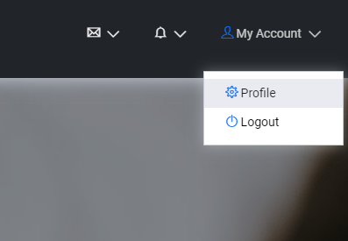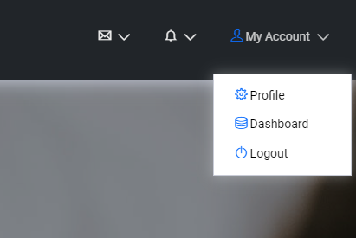

Khi người dùng cố tình truy cập vào trang quản trị sẽ hiện trang thông báo lỗi:

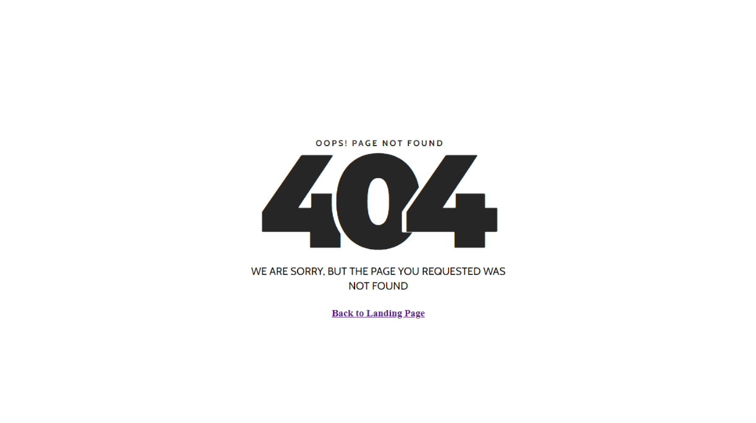

## Quảnlýđợtquyêngóp (Entity 1)

Màn hình hiện thị trang quản lý các đợt quyên góp, sẽ hiển thị các chức năng: thêm, xóa, sửa reload, search và hiện thị các thông tin cơ bản của 1 đợt quyên góp theo bảng được phân trang.

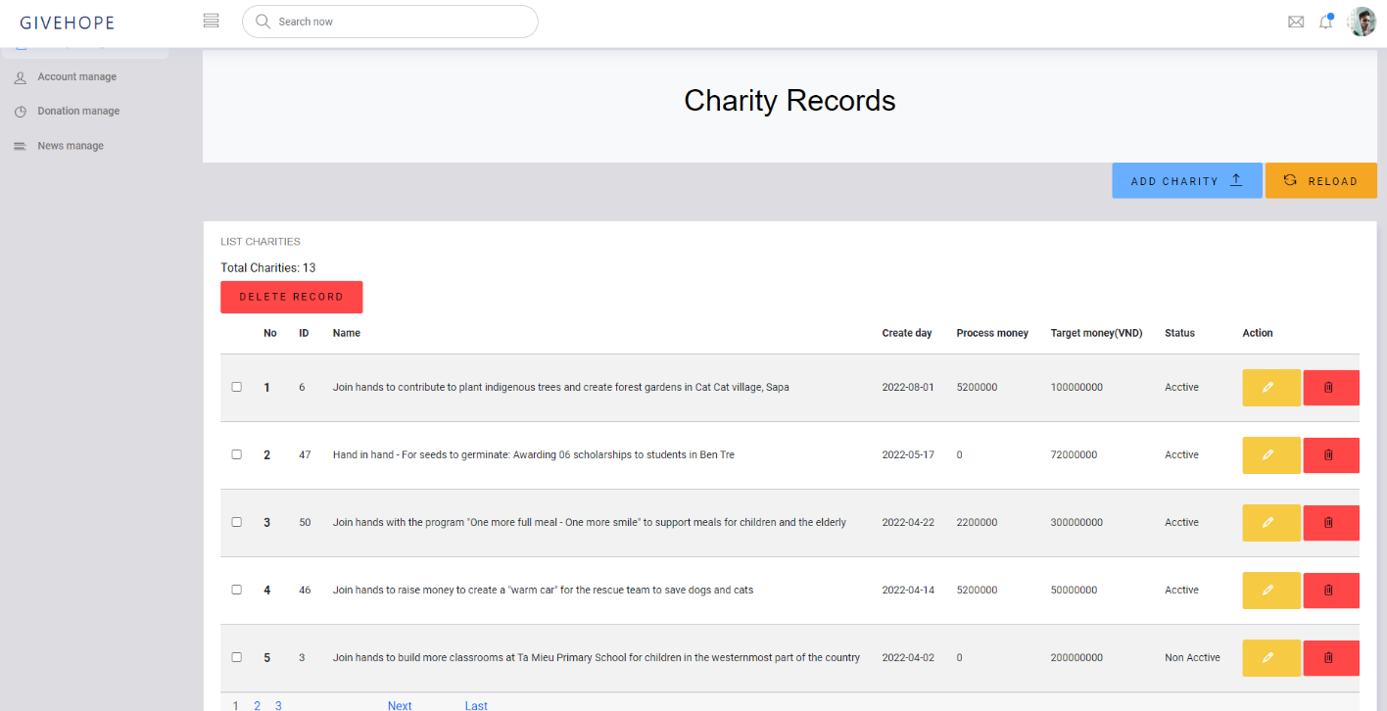

## 

## Thêm/Cậpnhậtđợtquyêngóp (Entity 1)

* Màn hình hiển thị thêm mới đợt quyên góp:

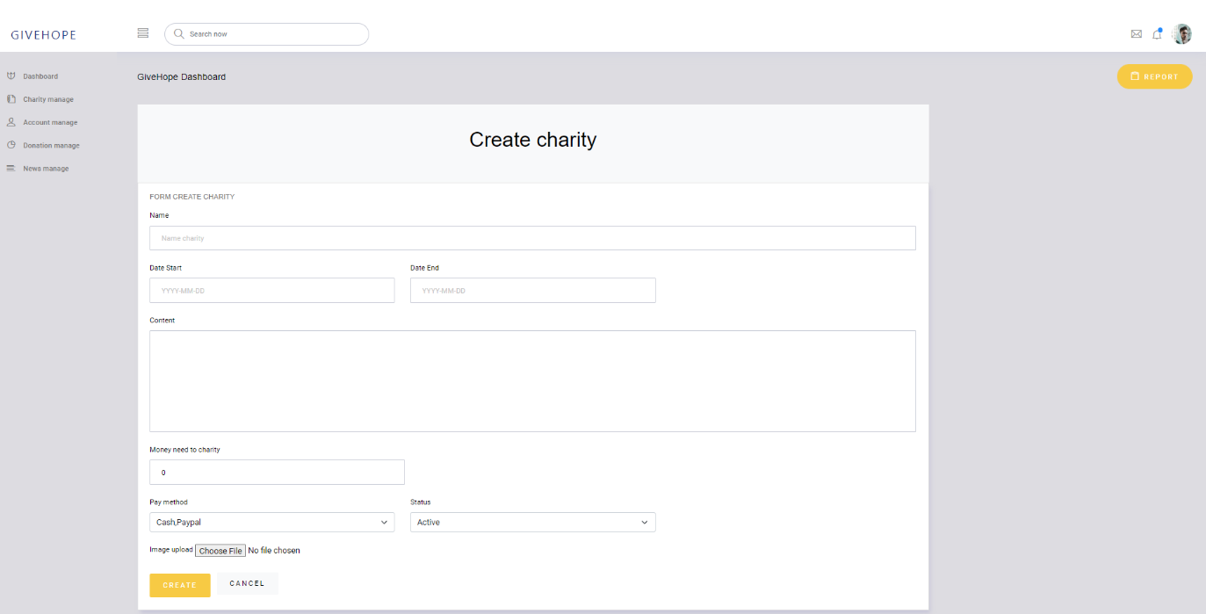

* Khi quản trị viên nhập chưa đúng hoặc thiếu xót sẽ hiển thị thông báo tạo mới chưa thành công.

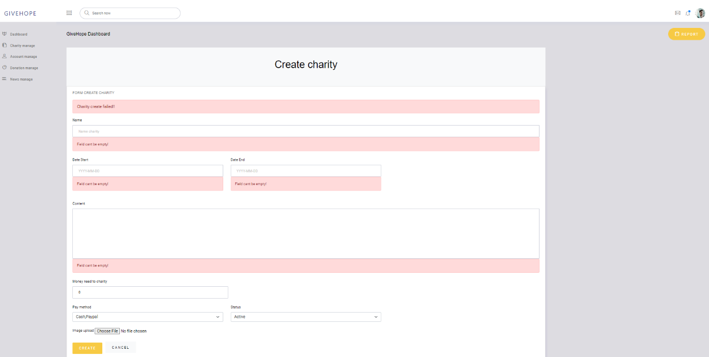

* Màn hình hiển thị chức năng sửa thông tin đơt quyên góp

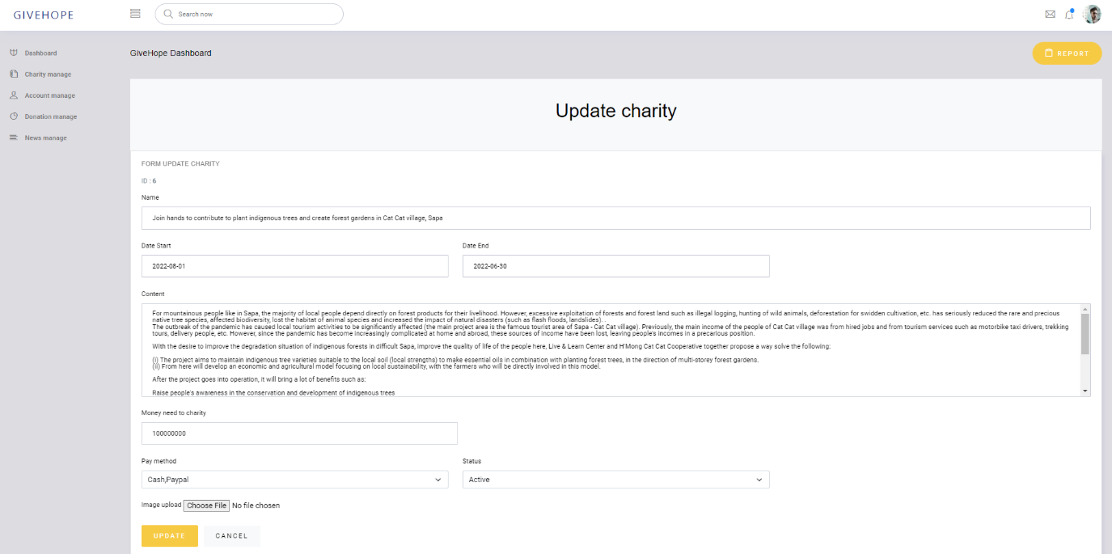

* Khi quản trị viên sửa thiếu hoặc sai thông tin nào sẽ hiển thị thông báo sửa không thành công:

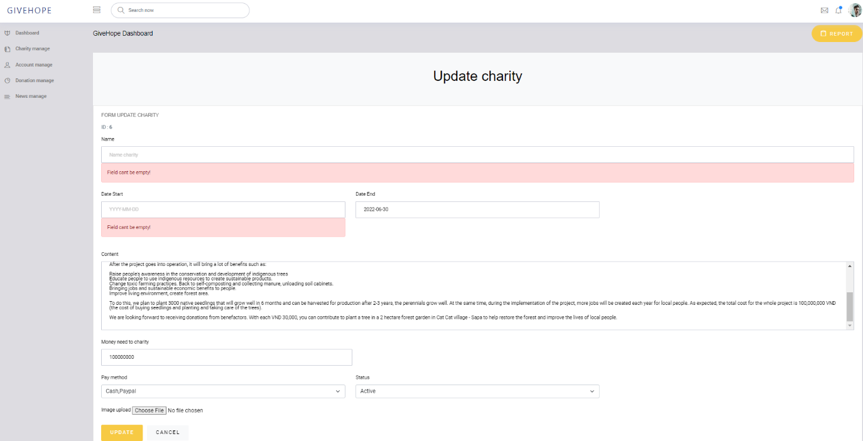

* Sau khi tạo mới hoặc sửa thành công sẽ quay trở về màn hình quản lý đợt quyên góp và thông báo thành công

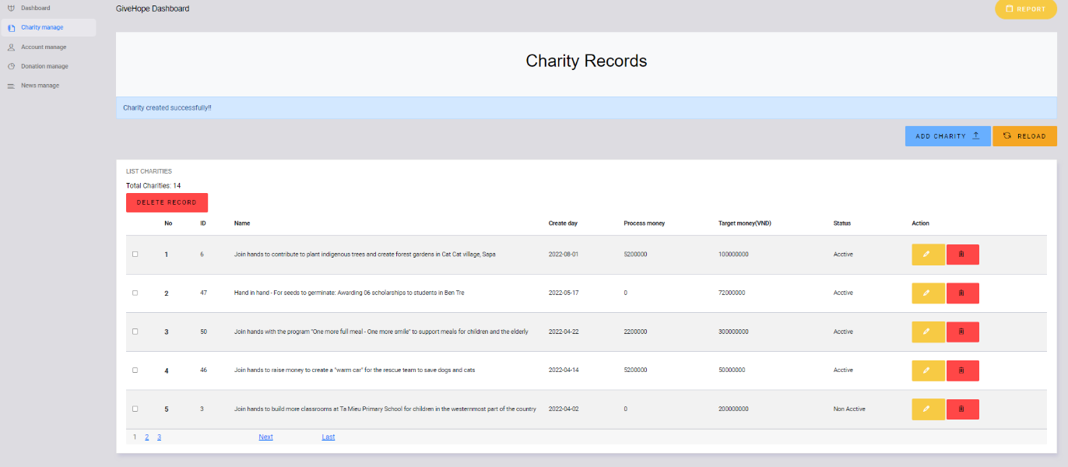

## Quảnlýngườidùng

* Màn hình hiển thị quản lý người dùng, hiện thị các nút chức năng xóa, sửa, thêm, reload, tìm kiếm và bảng thông tin các account được phân trang:

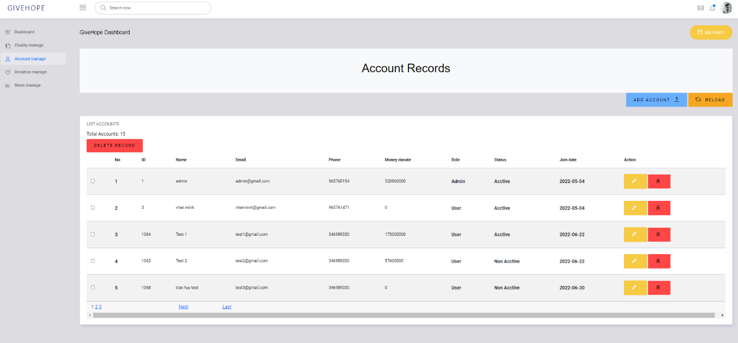

## Thêm/Cậpnhậtngườidùng

* Màn hình hiển thị thêm mới người dùng, quản trị viên sẽ nhập các thông tin của người dùng như là: username, Email, password, number phone, role, status .

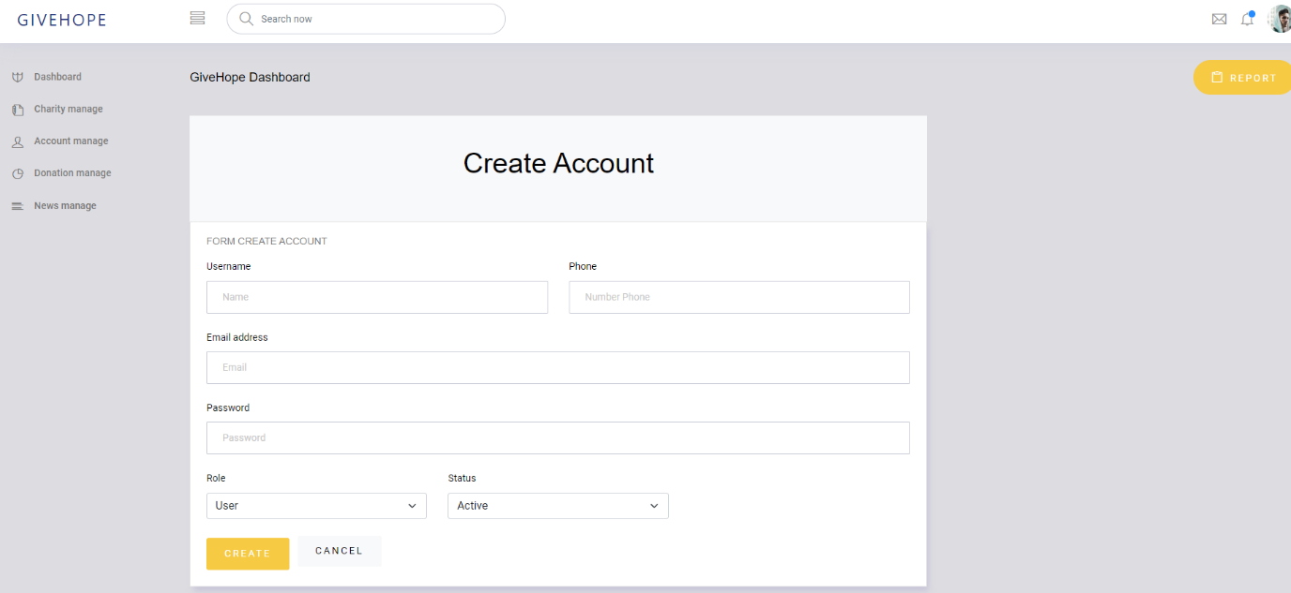

* Khi quản trị viên nhập sai mẫu hoặc thiếu thông tin sẽ hiển thị tạo mới không thành công:

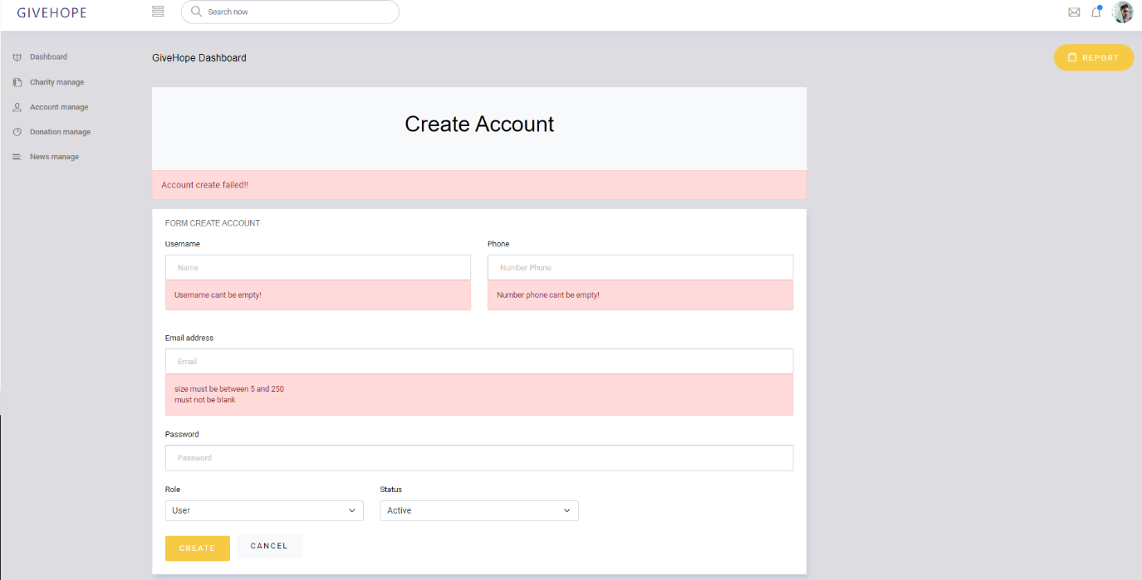

* Màn hình hiển thị chức năng sửa thông tin tài khoản người dùng:

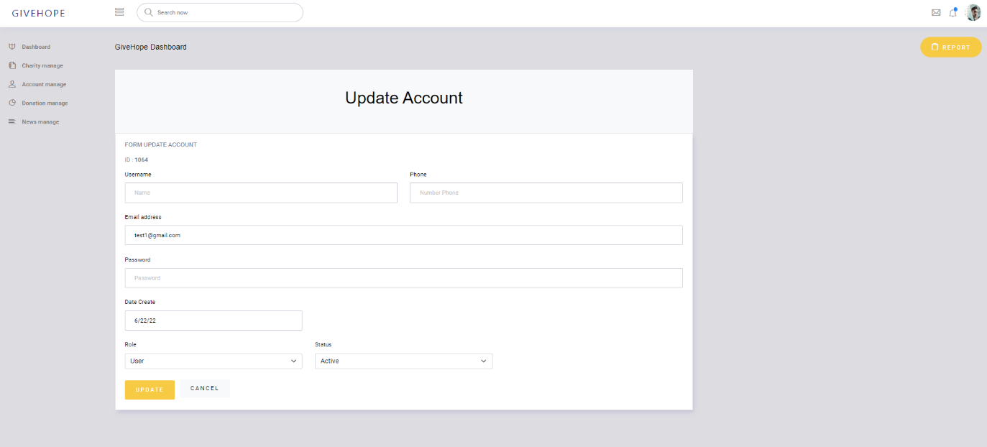

* Khi quản trị viên nhập thiếu hoặc sai mẫu thông tin, khi ấn update sẽ hiển thị thông báo lỗi:

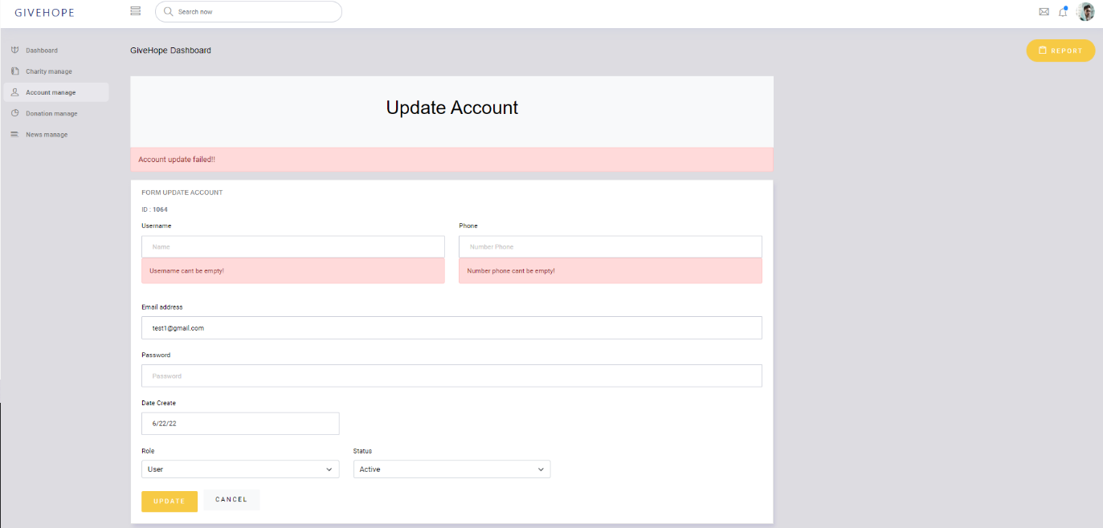

* Sau khi sửa và tạo mới thành công sẽ quay trở lại màn hình quản lý tài khoản, và thông báo thành công

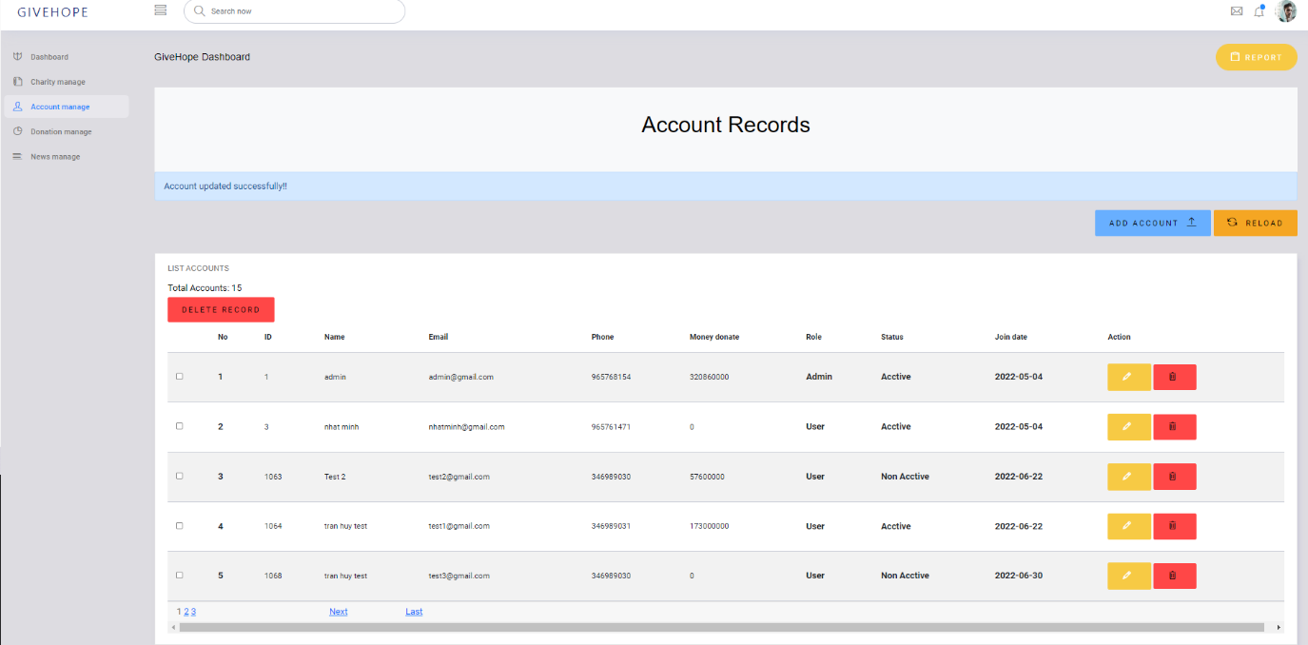

## Thựchiệnviệcquyêngóp (Entity 2)

* Màn hình hiển thị về chi tiết một đợt quyên góp, hiển thị nút chức năng quyên góp :



* Tại đây nếu người dùng chưa đăng nhập sẽ chuyển sang màn hình đăng nhập trước khi quyên góp:

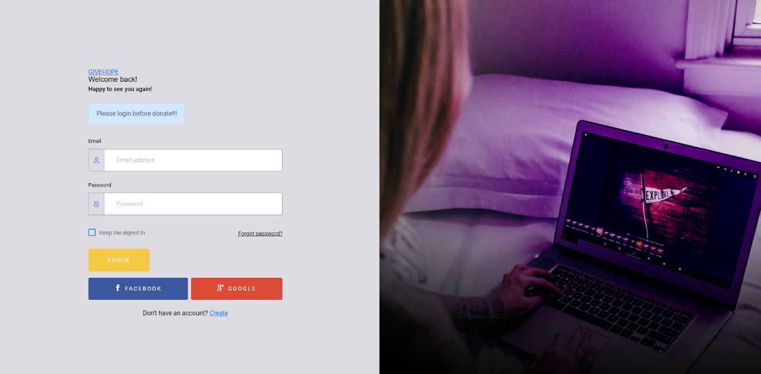

* Sau khi đăng nhập thành công sẽ hiển thị đến trang quyên góp của đợt quyển góp đó:

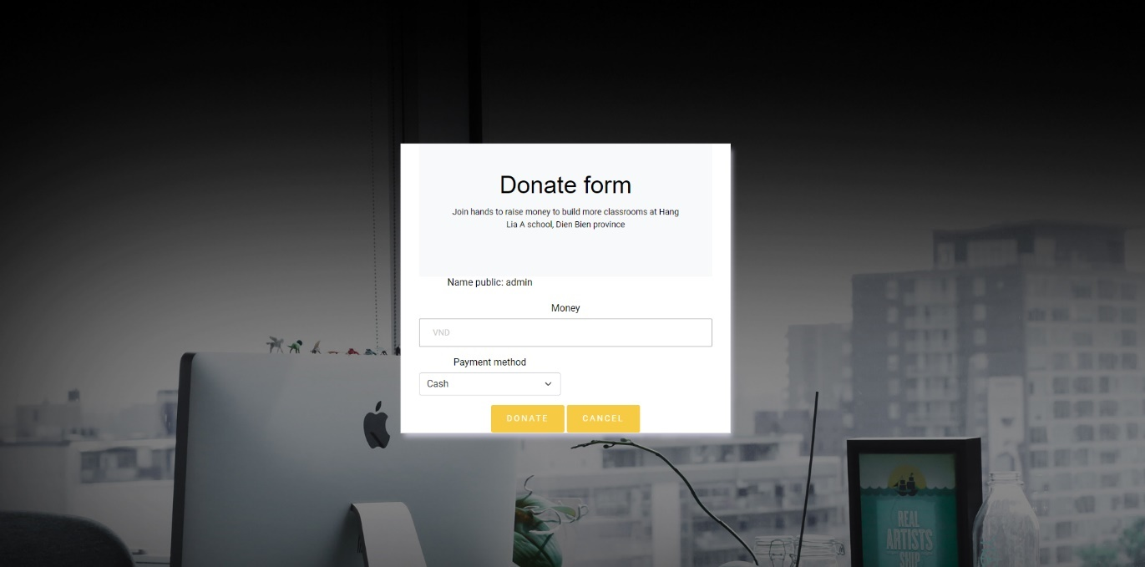

* Khi người dùng thực hiện quyên góp, sẽ báo thành công và thông báo gửi về mail của người dùng:

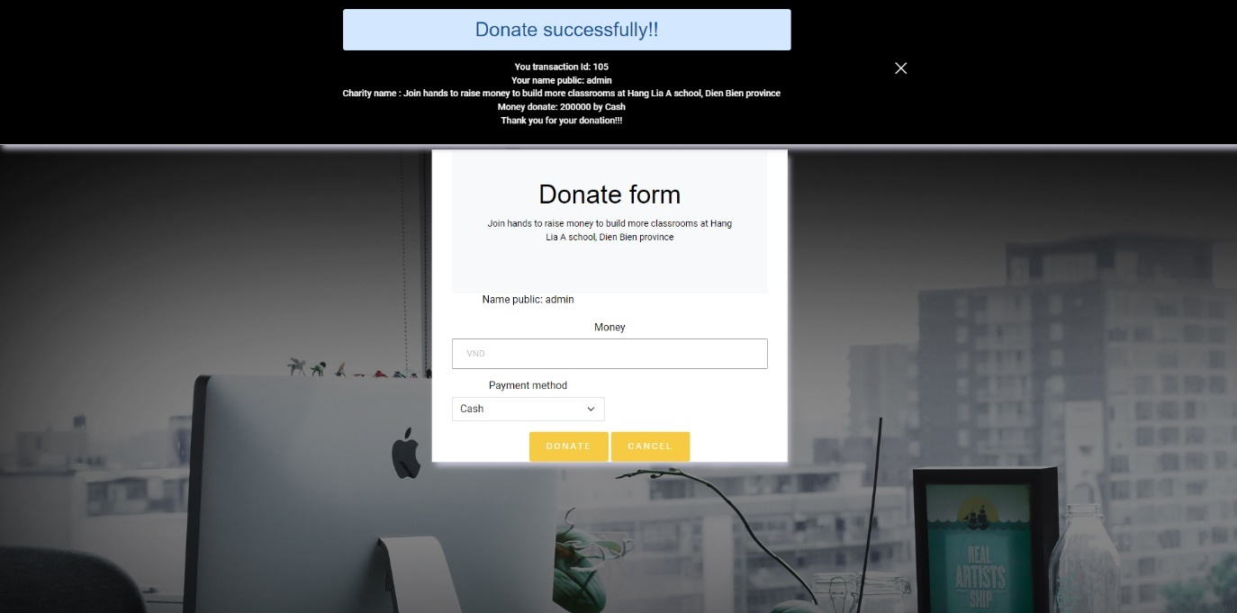

## Quảnlýlịchsửcáclầnquyêngóp (Entity 2)

* Màn hình hiển thị trang quản lý lịch sử các lần quyên góp được sắp xếp theo ngày, hiển thị các thông tin cơ bản của mỗi lần quyên góp, các nút chức năng thêm xóa sửa :

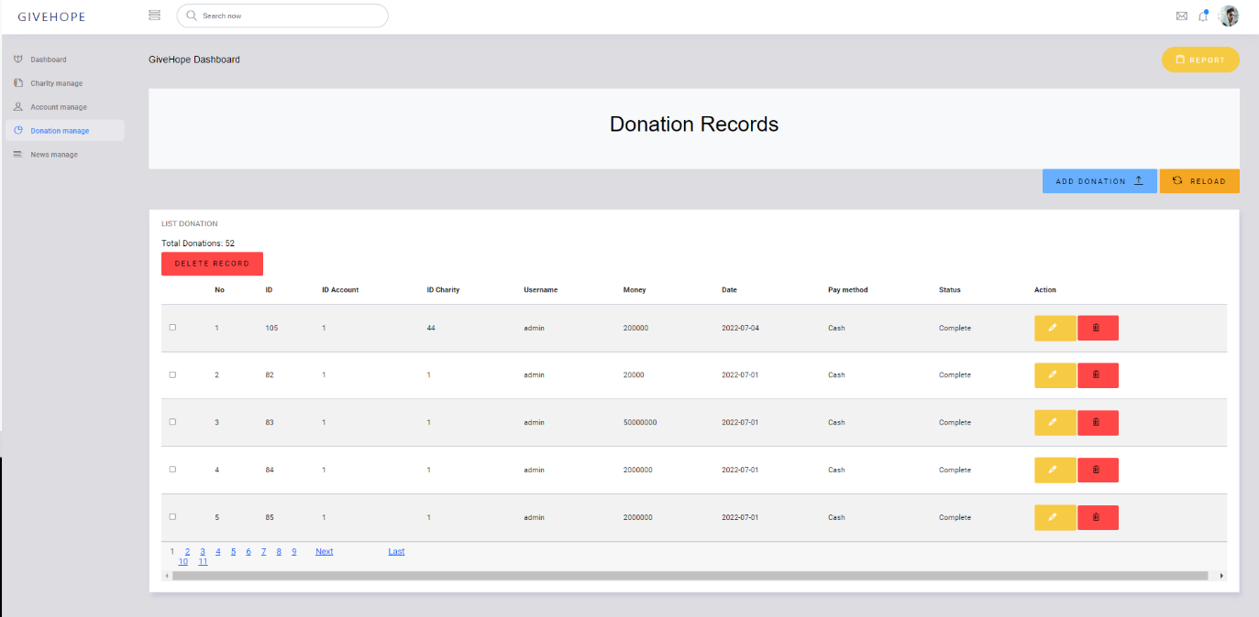

## Trang Landing Page

* Màn hình hiển thị trang Landing Page, thông tin tổng quát về trang web, các đợt quyên góp:

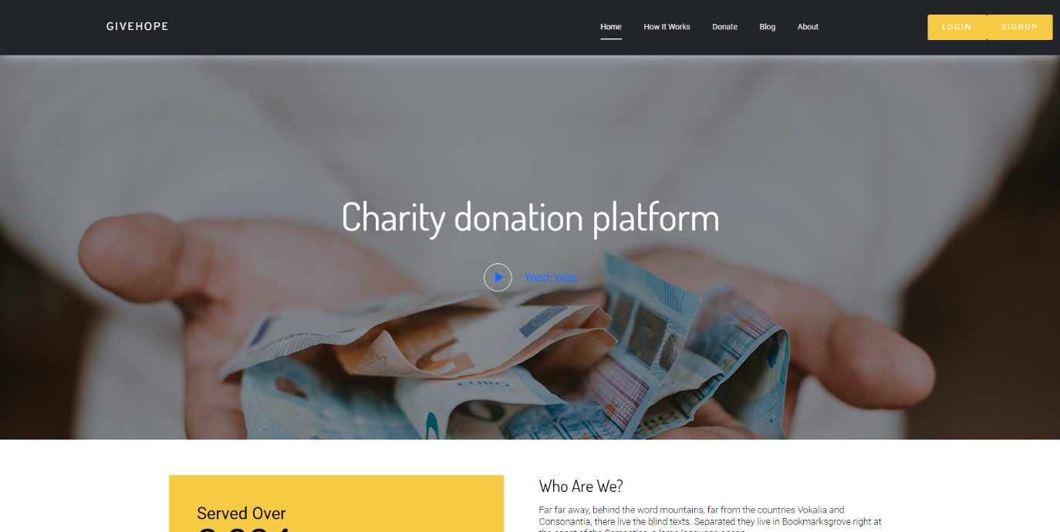

* Hiển thị các trang được liên kết How it work(Trang giới thiệu), About us(Trang giới thiệu), Donate( Trang hiển thị các đợt quyên góp), Blog (trang hiển thị các bài thông tin ), Login, Logout

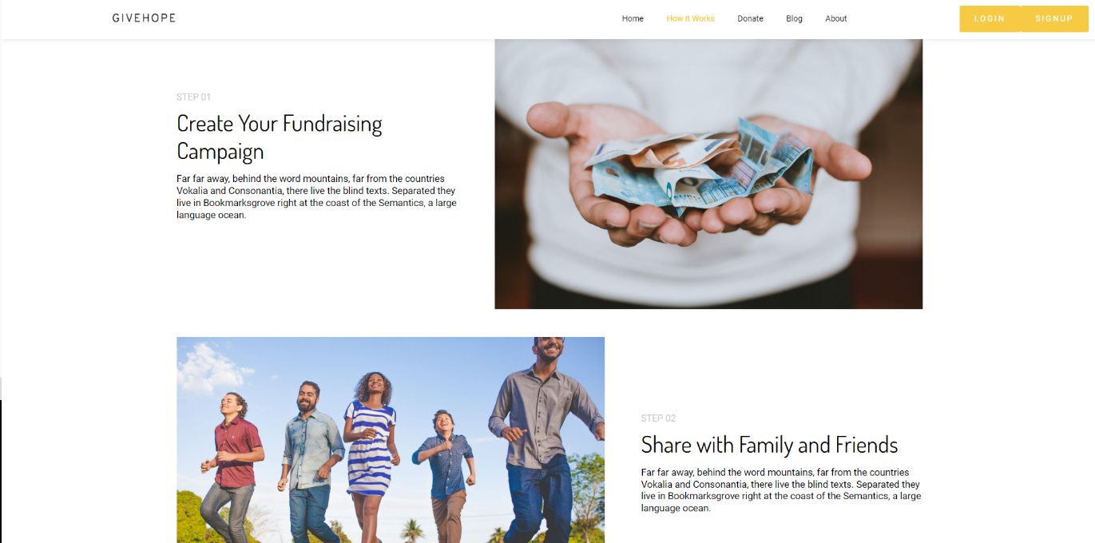

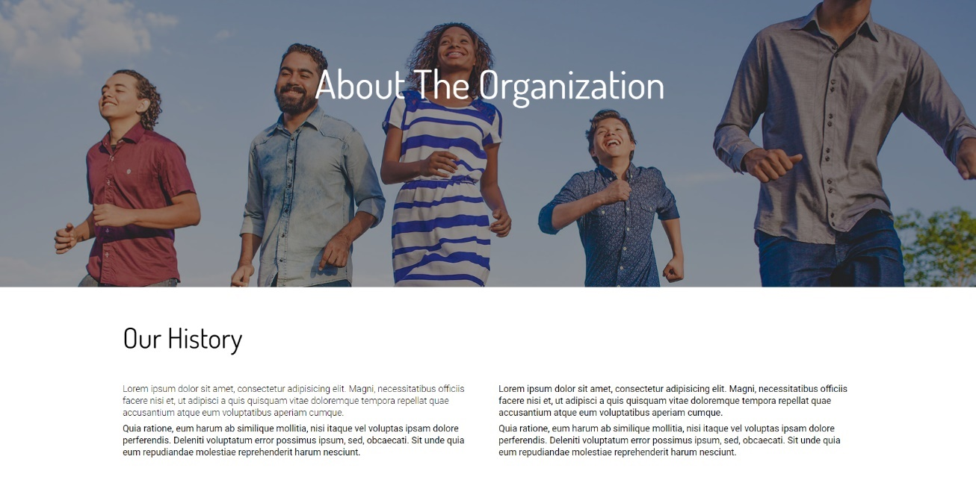

# YÊU CẦU PHI CHỨC NĂNG (NÂNG CAO)

## Tínhdễsửdụng (Usability)

* Giao diện trực quan, dễ sử dụng
* Dashboard thiết kế tối giản, dễ dàng tiếp cận và sử dụng.

## Tínhđáng tin cậy (Reliability)

* Mật khẩu được mã hóa, đảm bảo an toàn hơn.
* SQL injection cũng được xem xét, đảm bảo dữ liệu luôn an toàn.

## Tínhhiệunăng (Performance)

* Mô hình MVC giúp tăng hiệu năng.

# THIẾT KẾ KIẾN TRÚC, THI CÔNG

## Cácthànhphầntrongứngdụng

* Sơ đồ trang web :

+Use case Diagram

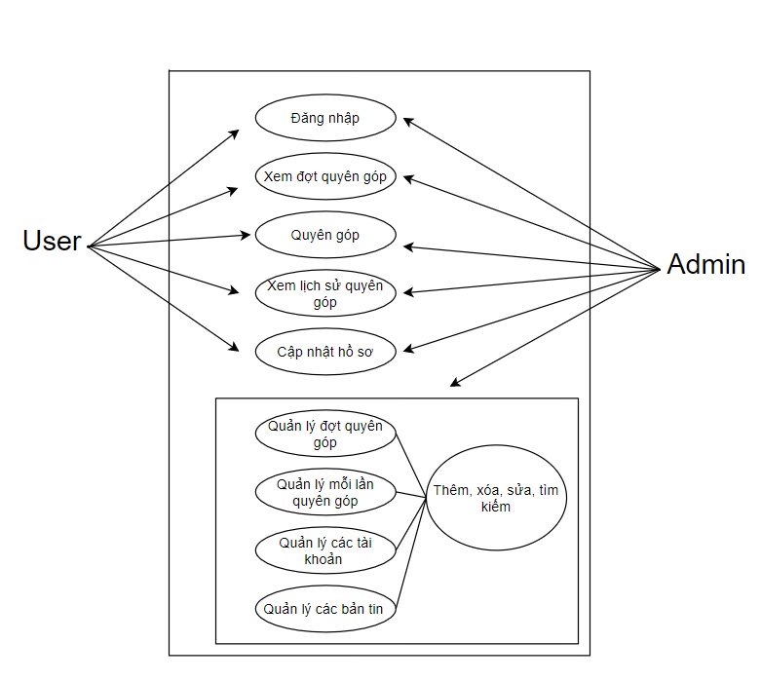

+ Sơ đồ tiến trình:

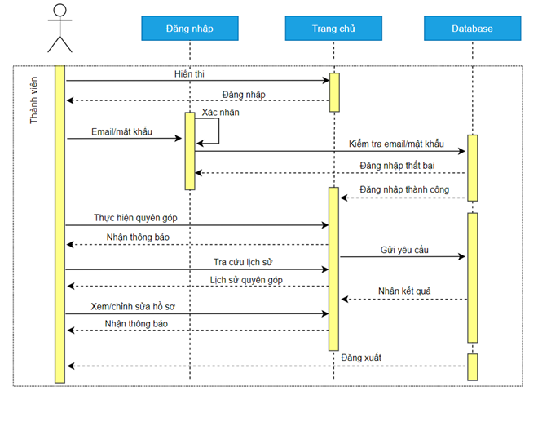

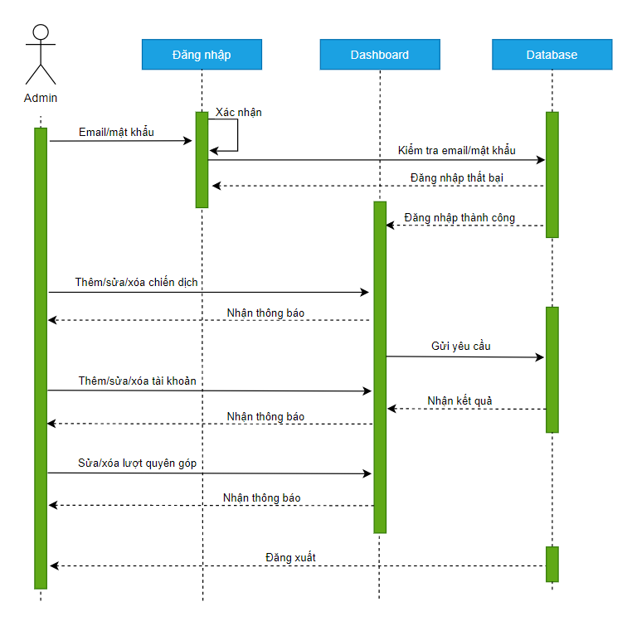

* Database:



SQL server hay còn được gọi là Microsoft SQL Server, nó từ viết tắt của MS SQL Server. Đây chính là một loại phần mềm đã được phát triển bởi Microsoft và nó được sử dụng để có thể dễ dàng lưu trữ cho những dữ liệu dựa theo tiêu chuẩn RDBMS.

SQL Server có khả năng cung cấp đầy đủ các công cụ cho việc quản lý từ giao diện GUI đến sử dụng ngôn ngữ cho việc truy vấn SQL. Điểm mạnh của SQL điểm mạnh của nó là có nhiều nền tảng được kết hợp cùng như: ASP.NET, C# để xây dựng Winform cũng chính nó có khả năng hoạt động độc lập. Tuy nhiên, SQL Server thường đi kèm với việc thực hiện riêng các ngôn ngữ SQL, T-SQL,...

* Websever:



Hệ thống sử dụng Apache Tomcat làm web server với độ tin cậy, tính ổn định cao. Apache Tomcat là một máy chủ web mã nguồn mở miễn phí được phát triển bởi Apache Software Foundation, cho phép chạy các Servlet, JAVA Server Page (JSP) và Java EL một cách dễ dàng.

* Mô hình hoạt động của web server được sử dụng trong hệ thống:

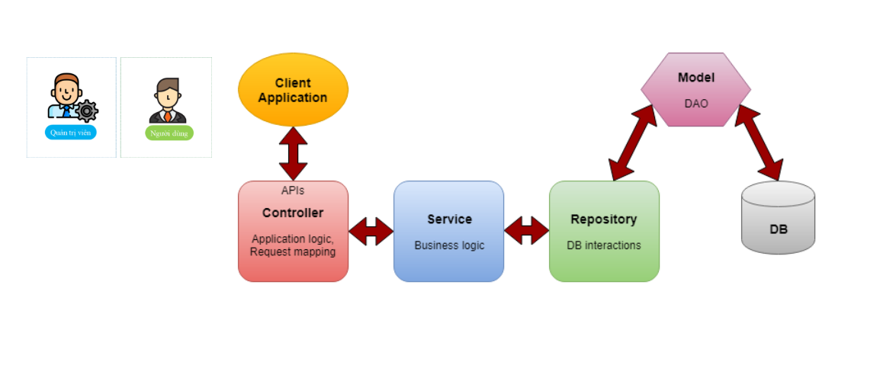

* Thư viện Bootstrap: Hệ thống sử dụng thư viện Boostrap 5 cùng với html và css để thi công giao diện. Bootstrap là một thư viện mã nguồn mở hướng đến phát triển web font-end, giúp cho việc tạo ra các giao diện một cách nhanh chóng, tối ưu trên từng kích thước màn hình

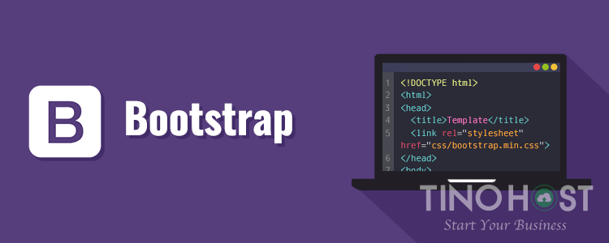

- Thư viện Jquery: jQuery là một thư viện JavaScript mã nguồn mở được thiết kế với mục đích giúp thao tác với javascript đơn giản, hiệu quả hơn.



- Maven: Maven là công cụ quản lý và thiết lập tự động 1 dự án phần mềm. Chủ yếu dùng cho các lập trình viên java, nhưng nó cũng có thể được dùng để xây dựng và quản lý các dự án dùng Java, C#, Ruby, Scala hay ngôn ngữ khác. Maven phục vụ mục đích tương tự như Apache Ant, nhưng nó dựa trên khái niệm khác và cách hoạt động khác. Maven được quản lý bởi Apache Software Foundation, nó là một phần của dự án Jakarta Project.



- Ngoài ra trong hệ thống còn sử dụng một số công nghệ khác: JDBC Framework, Spring MVC, Sitemesh, Bcrypt, Javax Mail, …

## Tổchức CODE

- Cấu trúc toàn bộ dự án sẽ gồm các phần lớn: Model, View, Controller , Repository và Service:

* Repository :



Chịu trách nhiệm giao tiếp với các DB, thiết bị lưu trữ, xử lý query và trả về các kiểu dữ liệu mà tầng Service yêu cầu.

* Service :

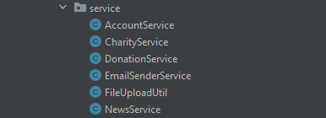

Chứa các phương thức thực hiện các nghiệp vụ và xử lý logic, bao gồm các thao tác thêm xóa sửa.

* Model:

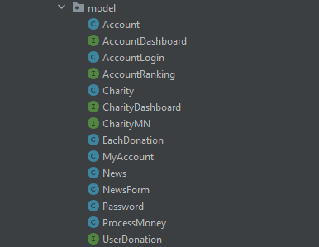

Các đối tượng được Service tính toán xong trả về cho Controller.

* Controller:

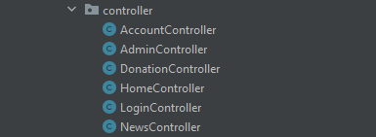

Tầng giao tiếp với bên ngoài và handler các request từ bên ngoài tới hệ thống.

* View
* 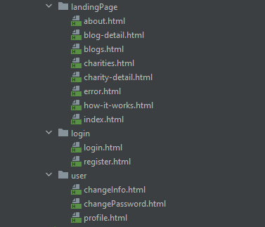

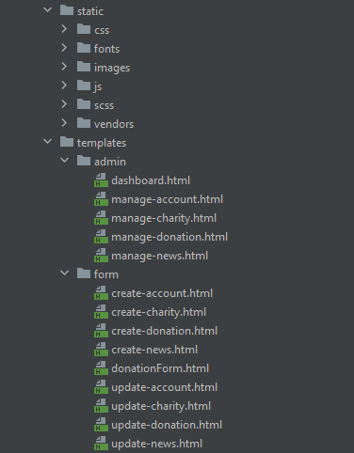

Chức các file định dạng trang web sinh động hơn, và các trang html

# THIẾT KẾ DỮ LIỆU

## Lượcđồcơsởdữliệu

### [Hìnhđượcvẽbằngcôngcụtạomốiquanhệtrong SQL Server]

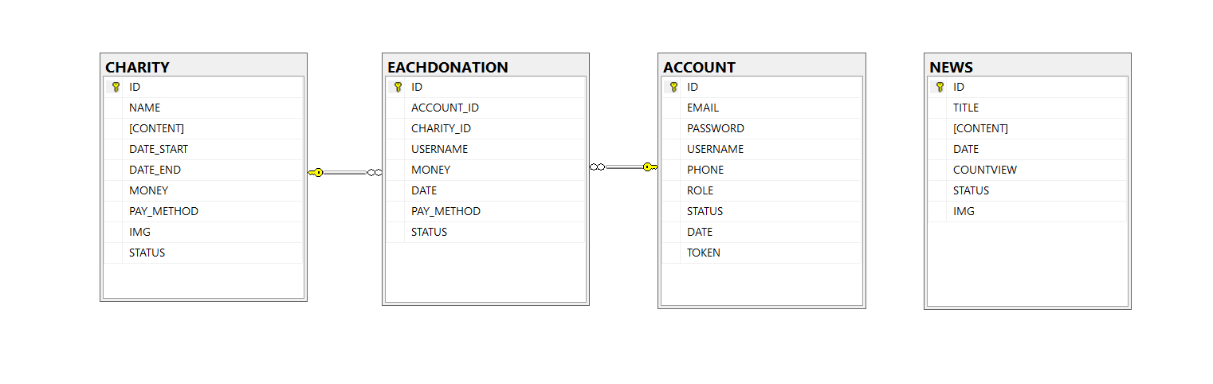

## Liệtkêdanhsáchcácbảngdữliệu

|  |  |  |
| --- | --- | --- |
| STT | Table name | Description |
| 1 | Account | Bảng lưu trữu thông tin người dùng(bao gồm cả Admin) |
| 2 | Charity | Bảng lưu trữu thông tin của các đợt quyên góp |
| 3 | Charity_Detail | Bảng lưu trữu thông tin các lần quyên góp theo đợt quyên góp của các thiện nguyện viên |
| 4 | News | Bảng lưu trữu thông tin tin tức có trên website |

## Đặctả chi tiếttừngbảngdữliệu

Bảng Account:

|  |  |  |  |  |  |  |  |
| --- | --- | --- | --- | --- | --- | --- | --- |
| STT | Column_name | Type | Size | Unique | Primary/Foreign key | Default | Descroption |
| 1 | ID | Int |  | * | P |  | Mã id của tài khoản |
| 2 | USERNAME | Varchar | 50 |  |  |  | Tên đăng nhập của tài khoản |
| 3 | PASSWORD | Varchar | 50 |  |  |  | Mật khẩu đăng nhập |
| 4 | EMAIL | Varchar | 200 |  |  |  | Dịa chỉ email của tài khoản |
| 5 | PHONE | Int |  |  |  |  | Số điện thoại của người dùng |
| 6 | ROLE | int |  |  |  | 0 | Vai trò của người dùng |
| 7 | DATE | date |  |  |  |  | Ngày khởi tạo tài khoản |
| 8 | STATUS | Int |  |  |  |  | Trạng thái của tài khoản |
| 9 | TOKEN | Nvarchar | 200 |  |  |  | Mã xác nhận của tài khoản |

Bảng Charity:

|  |  |  |  |  |  |  |  |
| --- | --- | --- | --- | --- | --- | --- | --- |
| STT | Column_name | Type | Size | Unique | Primary/Foreign key | Default | Descroption |
| 1 | ID | Int |  | * | P |  | ID của đợt hoạt động từ thiện |
| 2 | NAME | Nvarchar | 200 |  |  |  | Tên của đợt hoạt động từ thiện |
| 3 | CONTENT | Nvarchar | max |  |  |  | Nội dung của đợt hoạt động từ thiện |
| 4 | DATE_START | Datetime |  |  |  |  | Ngày bắt đầu đợt hoạt động từ thiện |
| 5 | DATE_END | Datetime |  |  |  |  | Ngày kết thúc đợt hoạt động từ thiện |
| 6 | MONEY | Money |  |  |  |  | Mục tiêu số tiền trong đợt hoạt động cần hoàn thành |
| 7 | PAY_METHOD | Nvarchar | 200 |  |  | 1 | Hình thức thanh toán của hoạt động từ thiện |
| 8 | IMG | Nvarchar | 200 |  |  |  | Source hình ảnh trong quỹ từ thiện |
| 9 | STATUS | Int |  |  |  |  | Trạng thái của bài đăng từ thiện |

Bảng Charity_Detail:

|  |  |  |  |  |  |  |  |
| --- | --- | --- | --- | --- | --- | --- | --- |
| STT | Column_name | Type | Size | Unique | Primary/Foreign key | Default | Descroption |
| 1 | ID | Int |  | * | P |  | ID của lần quyên góp từ thiện |
| 2 | CHARITY_ID | Int |  |  | F |  | Id của đợt hoạt động từ thiện |
| 3 | ACCOUNT_ID | Int |  |  | F |  | Id của tài khoản đóng góp từ thiện |
| 4 | MONEY | Money |  |  |  |  | Số tiền từ thiện |
| 5 | DATE | Date |  |  |  | Today | Ngày quyên góp |
| 6 | PAY_METHOD | nvarchar | 200 |  |  |  | Hình thức thanh toán |
| 7 | USERNAME | Nvarchar | 50 |  |  |  | Tên của người quyên góp |
| 8 | STATUS | Int |  |  |  |  | Trạng thái của lần quyên góp |

Bảng News:

|  |  |  |  |  |  |  |  |
| --- | --- | --- | --- | --- | --- | --- | --- |
| STT | Column_name | Type | Size | Unique | Primary/Foreign key | Default | Descroption |
| 1 | ID | Int |  | * | P |  | Id của bản tin |
| 2 | TITLE | Nvarchar | 200 |  |  |  | Tiêu đề bản tin |
| 3 | CONTENT | Nvarchar | Max |  |  |  | Nội dung của bản tin |
| 4 | DATE | Datetime |  |  |  |  | Ngày đăng bản tin |
| 5 | COUNTVIEW | int |  |  |  |  | Số lượng người truy cập bản tin |
| 6 | IMG | nvarchar | 200 |  |  |  | Source hình ảnh của bản tin |
| 7 | STATUS | int |  |  |  |  | Trạng thái của bài viết |

# HƯỚNG DẪN SỬ DỤNG

## Danhsáchchứcnăngdànhcho USER

Là người mới có thể đăng kí:

* Bấm đăng kí tại trang chủ:

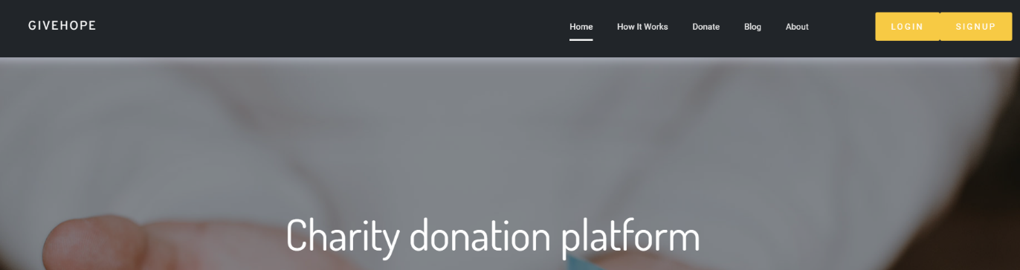

* Điền thông tin theo form rồi nhấn sign up:

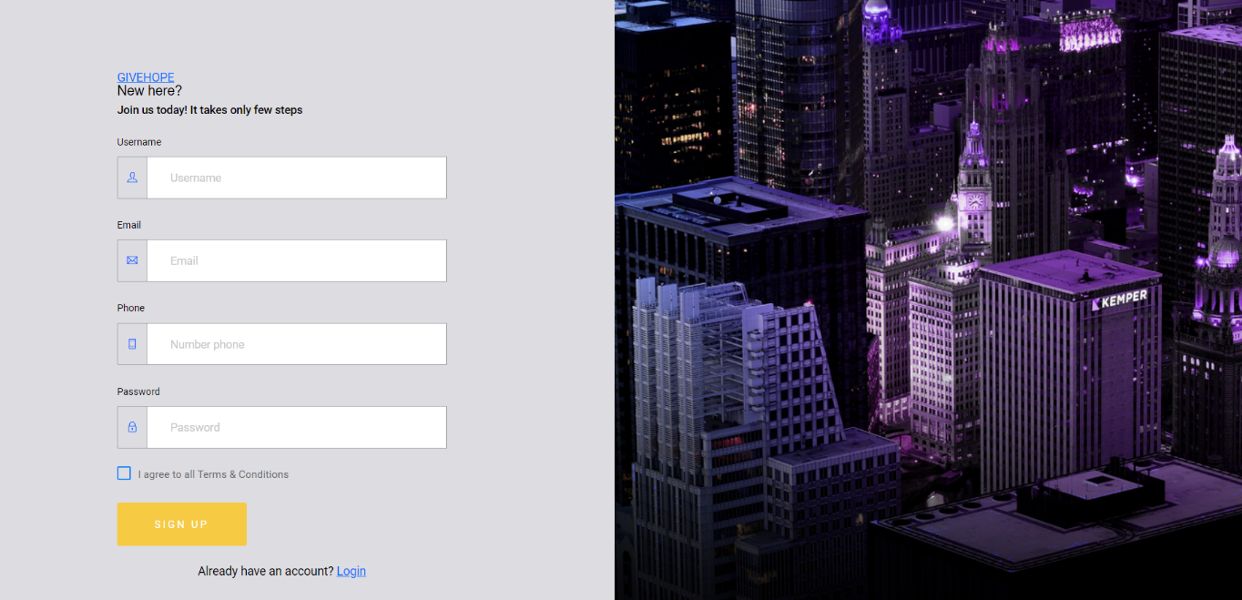

Là thành viên có thể đăng nhập:

* Nhấp Login tại trang chủ



* Điền thông tin theo form và nhấn Login

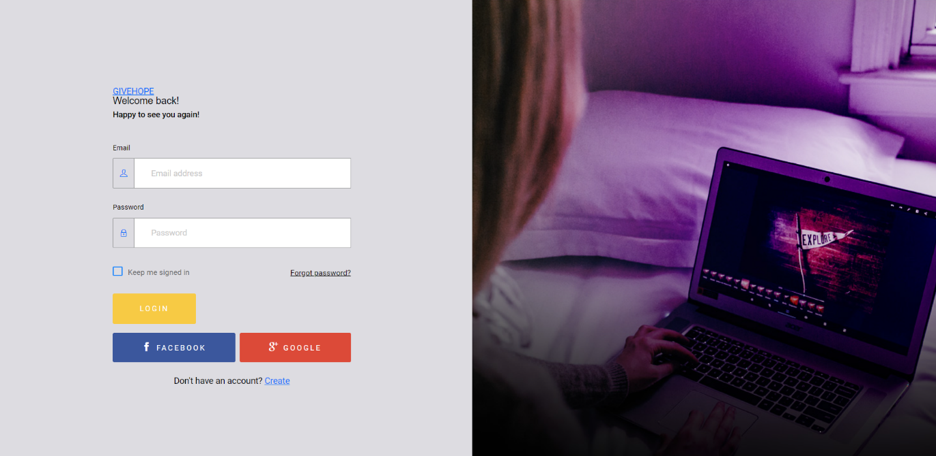

Là thành viên hay khách đều có thể xem chi tiết về đợt quyên góp:

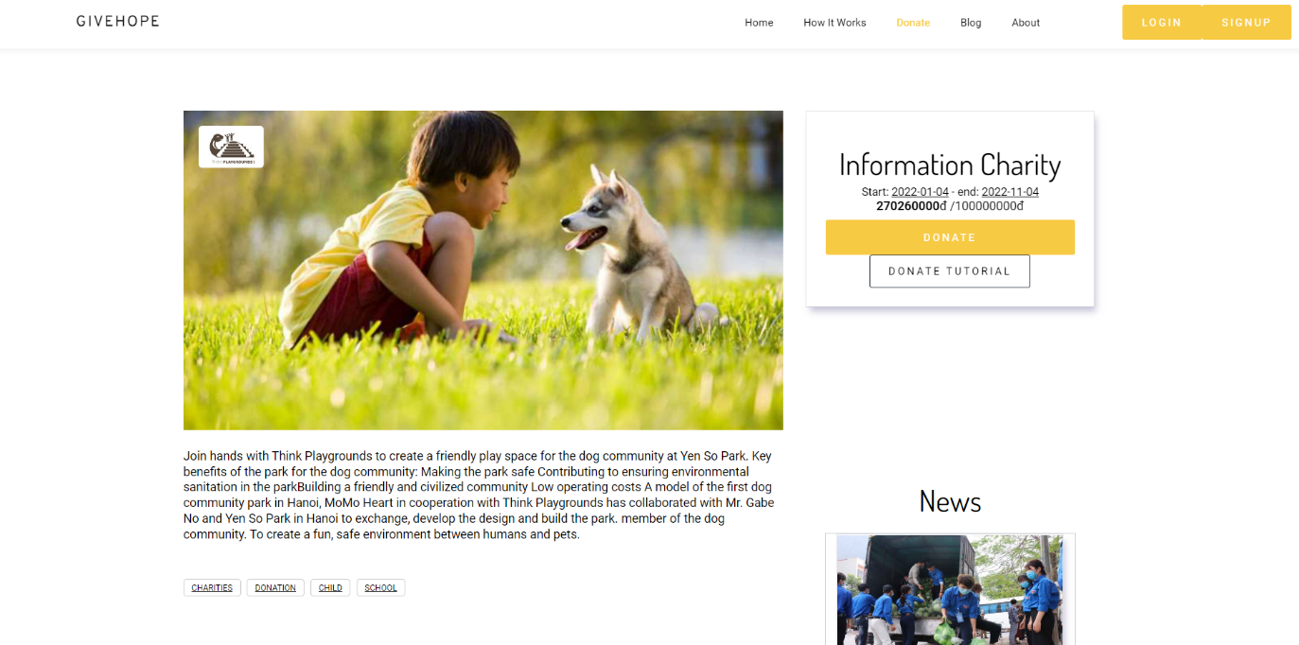

Là thành viên có thể quyên góp:

* Cần đăng nhập trước khi quyên góp
* Click vào button Donate:

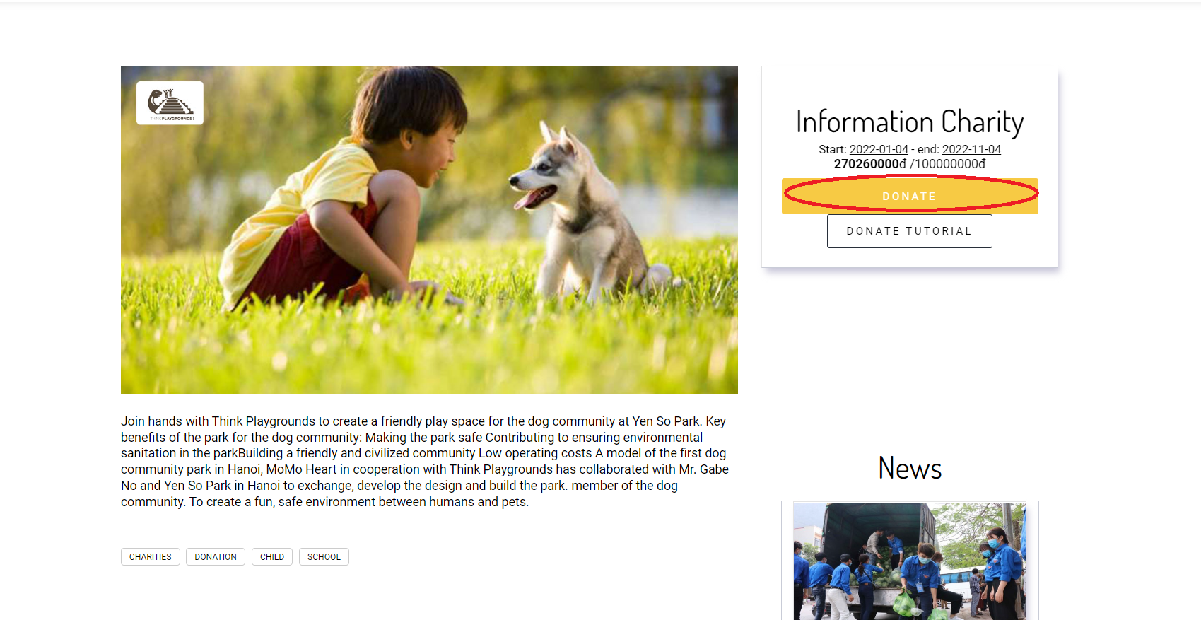

* Điền thông tin theo form quyên góp và nhấn Donate:

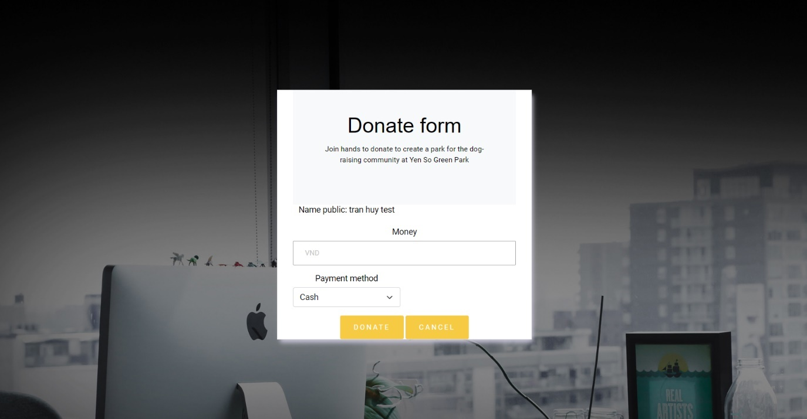

Là người dùng có thể tra cứu lịch sử quyên góp, thay đổi thông tin cá nhân, mật khẩu của tài khoản:

* Click vào biểu tượng MyAccount: chọn Profile

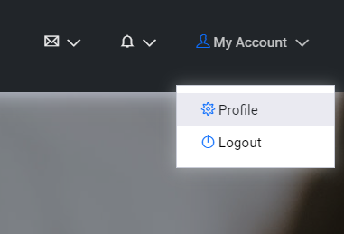

* Hiển thị thông tin các đợt quyên góp:

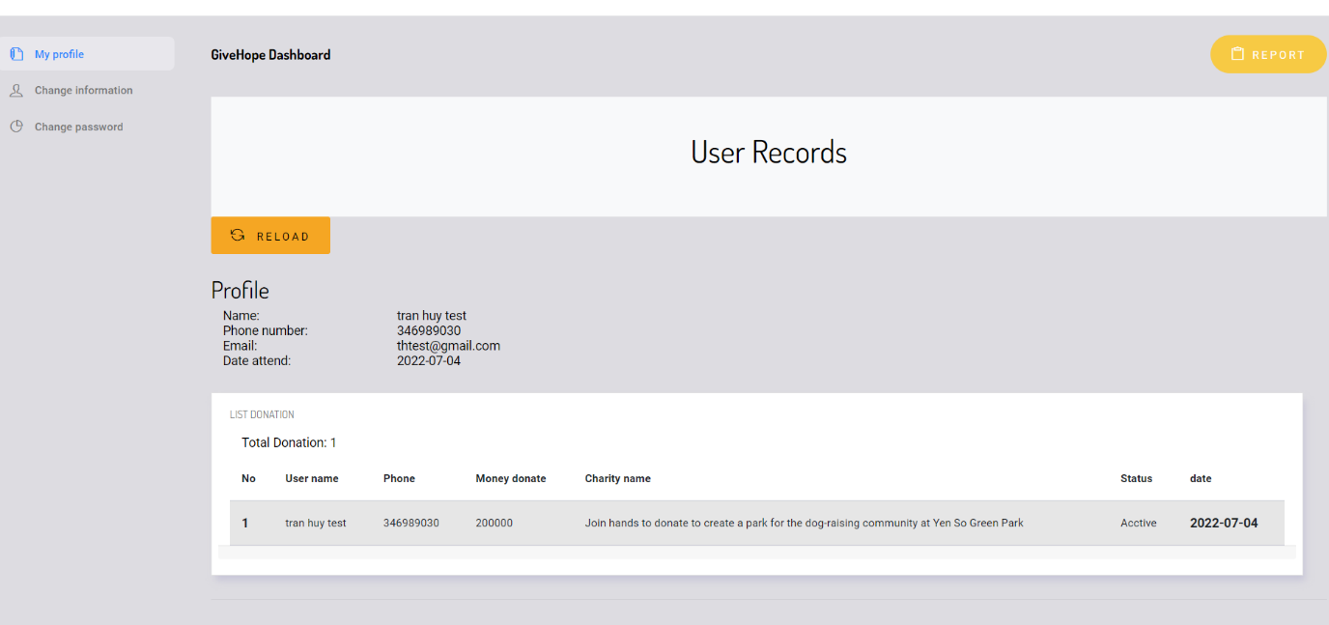

* Thay đổi thông tin cá nhân chọn Change Information trên thanh Dashboard:

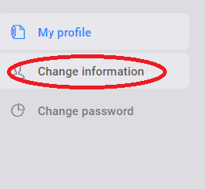

* Điền thông tin theo form và nhấn Update

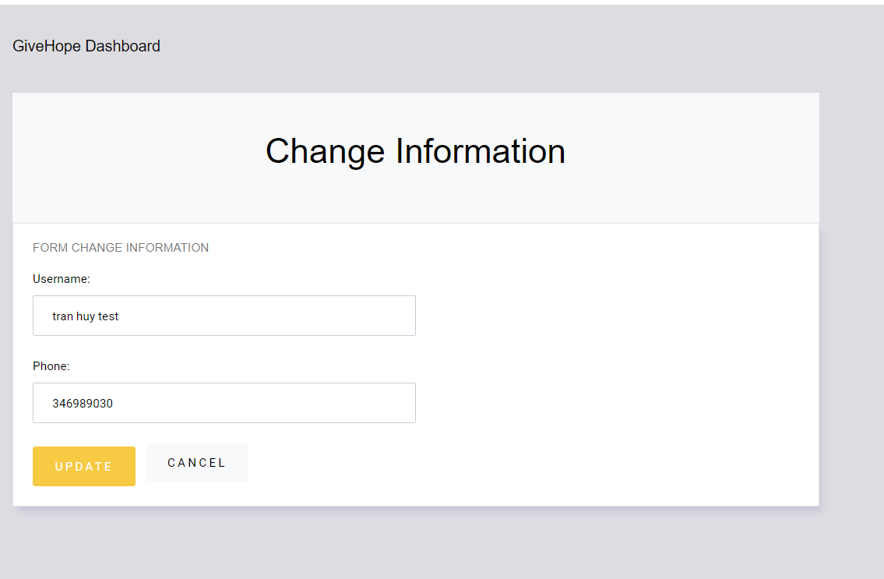

* Muốn đổi mới Password chọn ChangePassword :

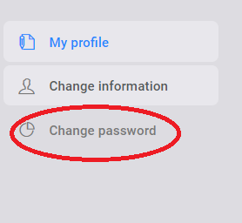

* Điền thông tin theo form và nhấn Change password

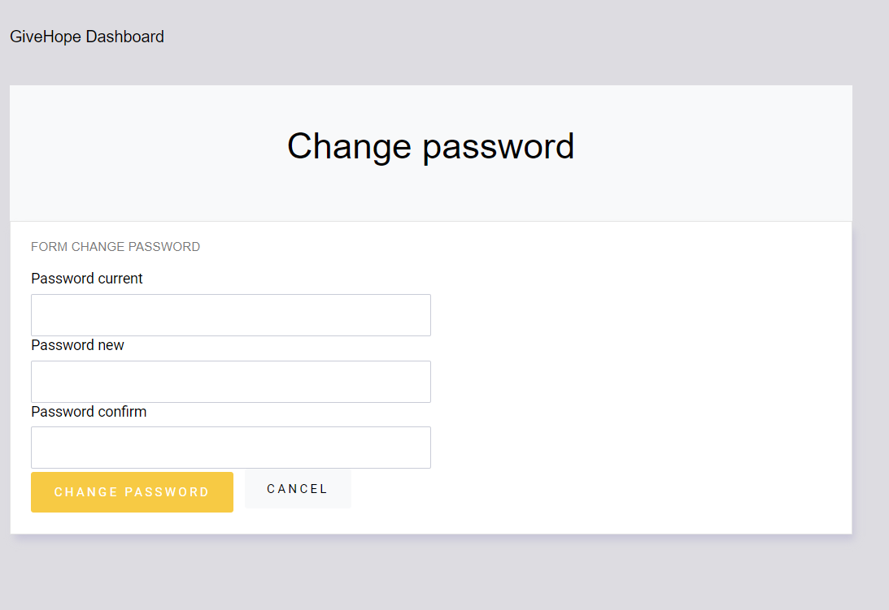

## Danhsáchchứcnăngdànhcho MANAGEMENT (ADMIN)

Ngoài các chức năng như User, Admin sẽ có thêm các chức năng quản lý khác:

Màn hình hiển thị Dashboard:

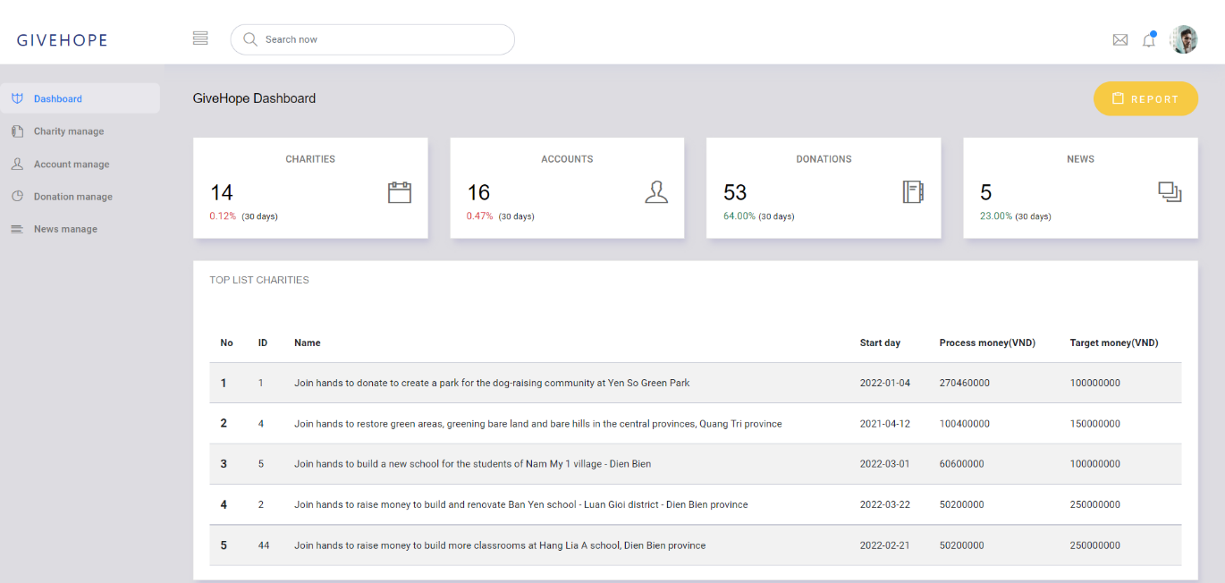

## Chứcnăng 1

Quản lý về các đợt quyên góp chọn, Charity manage :

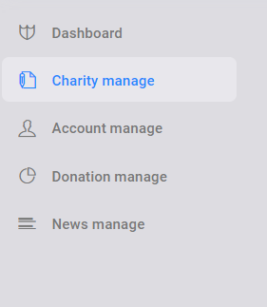

Màn hình hiển thị trang quản lý đợt quyên góp:

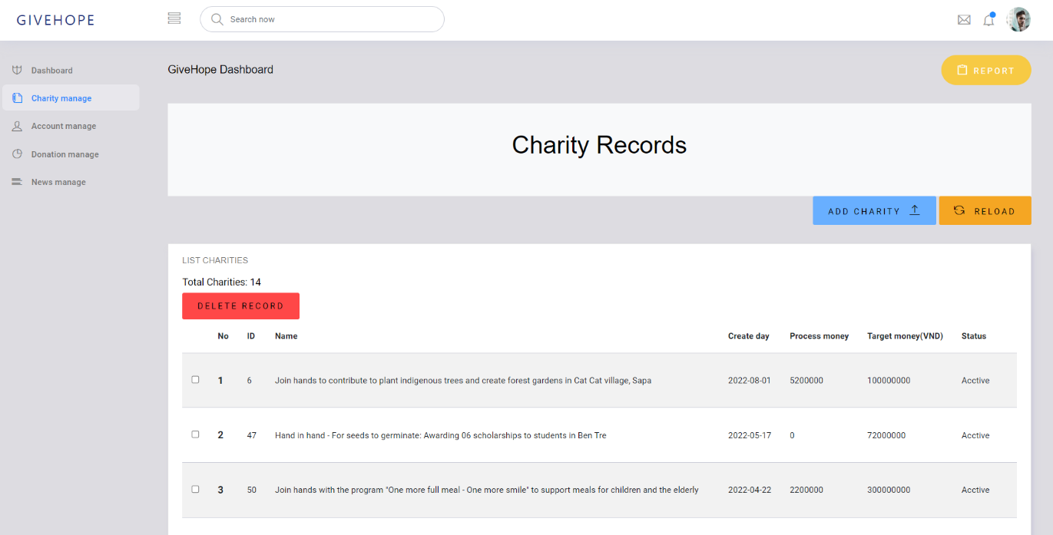

Muốn thêm đợt quyên góp mới chọn Add Charity:

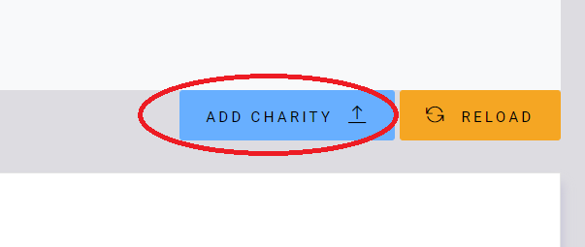

Điền thông tin theo form và Nhấn Create:

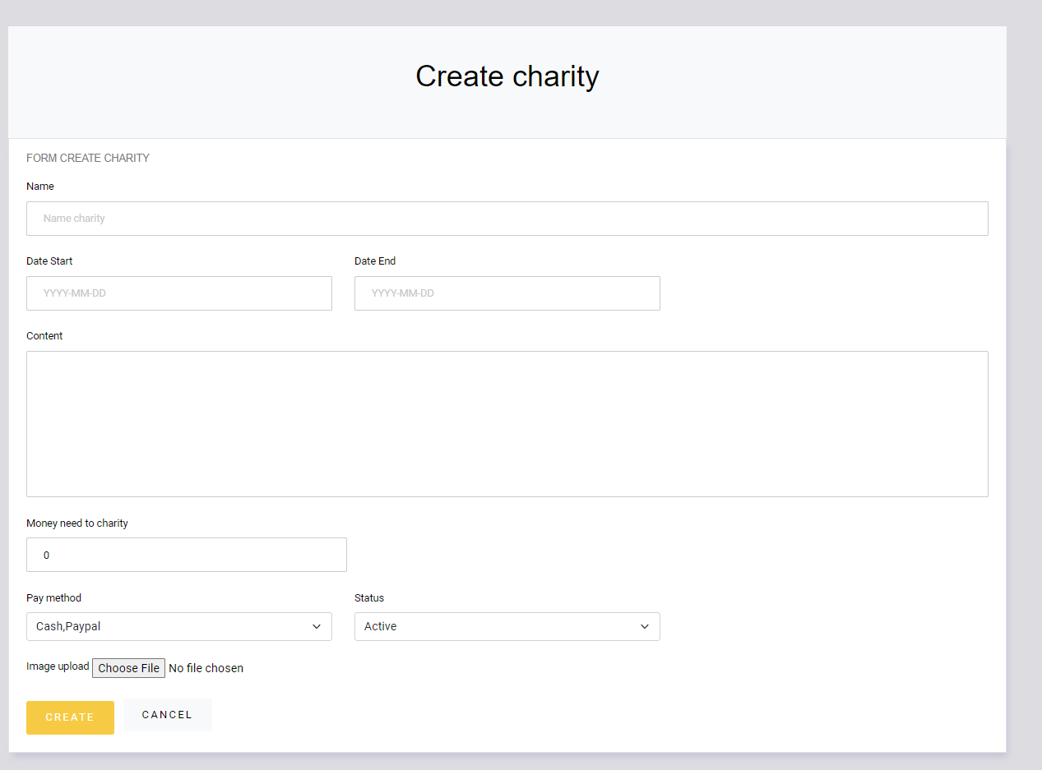

Sửa thông tin đợt quyên góp chọn biểu tượng Edit tương ứng với đợt quyên góp đó:



Sửa thông tin theo form và nhấn Update:

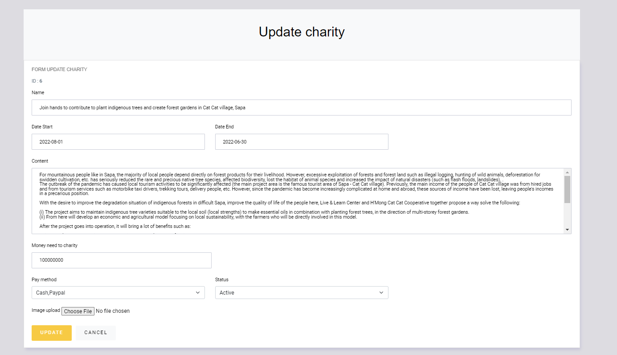

Xóa đợt quyên góp, chọn biểu tượng Delete tương ứng với đợt quyên góp đó:



Màn hình sẽ hiện thông báo xác nhận delete, nhân delete để xóa:

Trường hợp đợt quyên góp đã có số tiền quyên góp rồi sẽ không thể xóa được đợt quyên góp ngay.

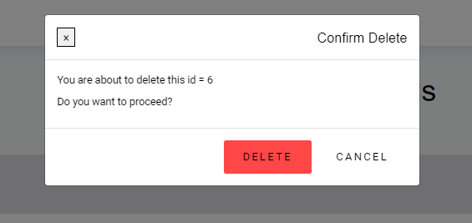

Trong trường hợp muốn xóa nhiều đợt quyên góp cùng lúc, select các check box tương ứng với đợt quyên góp và nhấn button delete record:

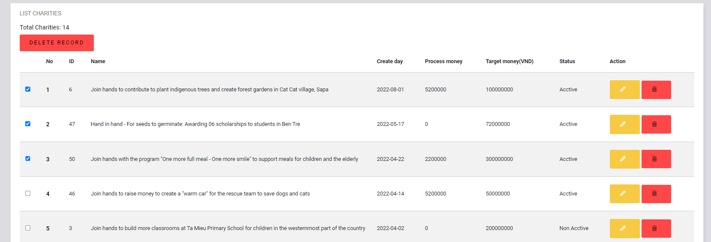

Màn hình sẽ hiển thị thông báo xác nhận xóa, nhấn chọn button Delete để xóa(Nếu 1 trong các đợt quyên góp được chọn đã được quyên góp thì xóa thất bại ) :

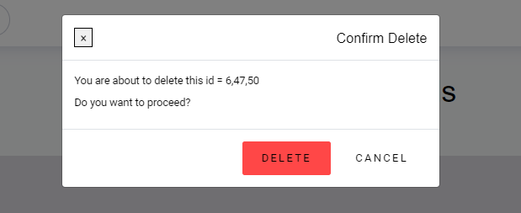

## Chứcnăng 2

Chức năng quản lý các tài khoản trong nền tảng( tương tự như chức năng 1):

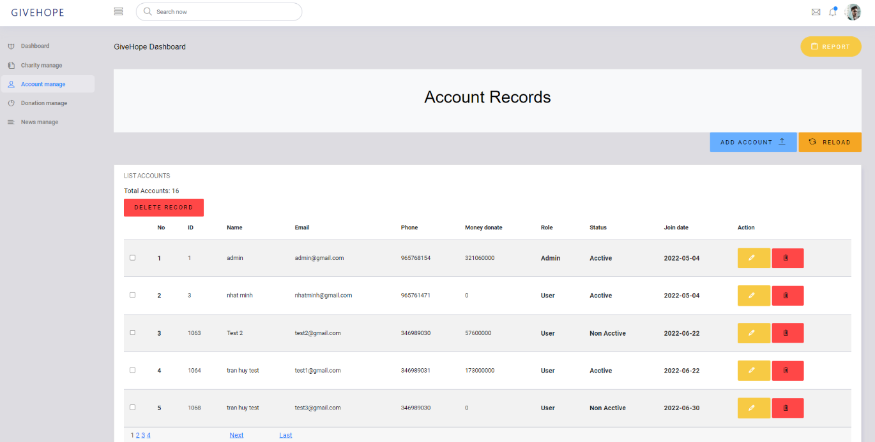

## Chứcnăng 3

Chức năng quản lý các lần quyên góp ( tương tự như chức năng 1):

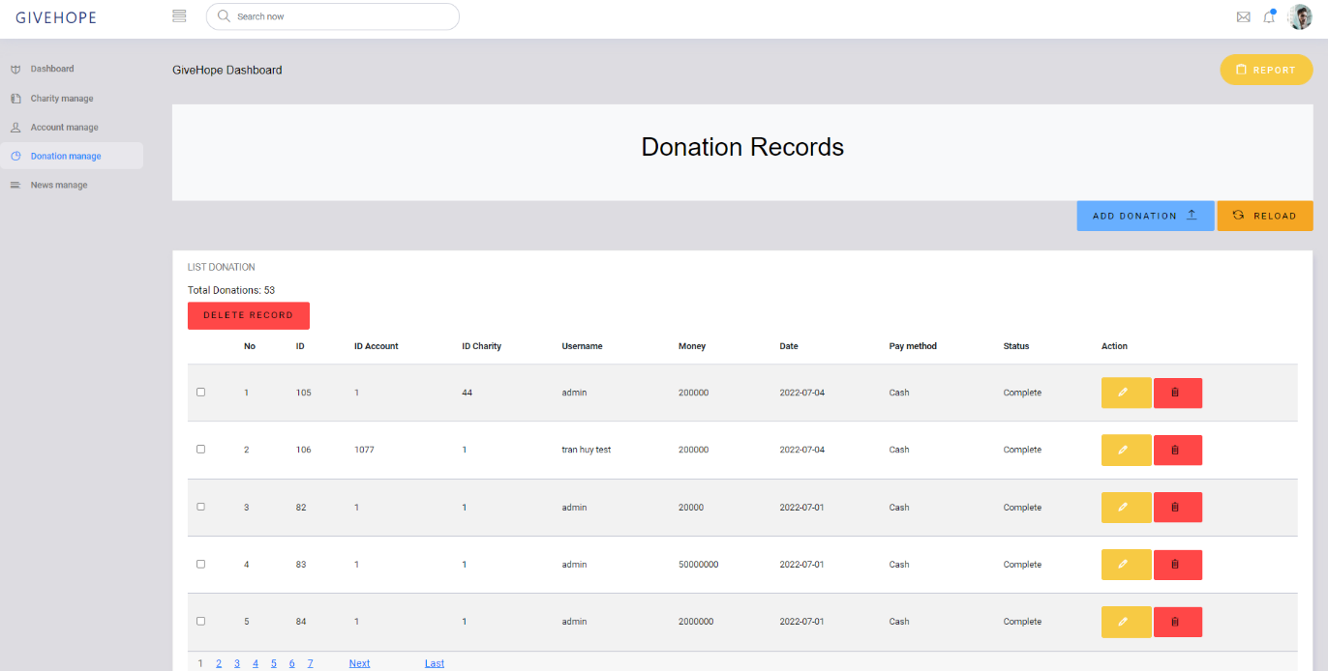

## Chứcnăng 4

Chức năng quản lý các bản tin ( tương tự như chức năng 1):

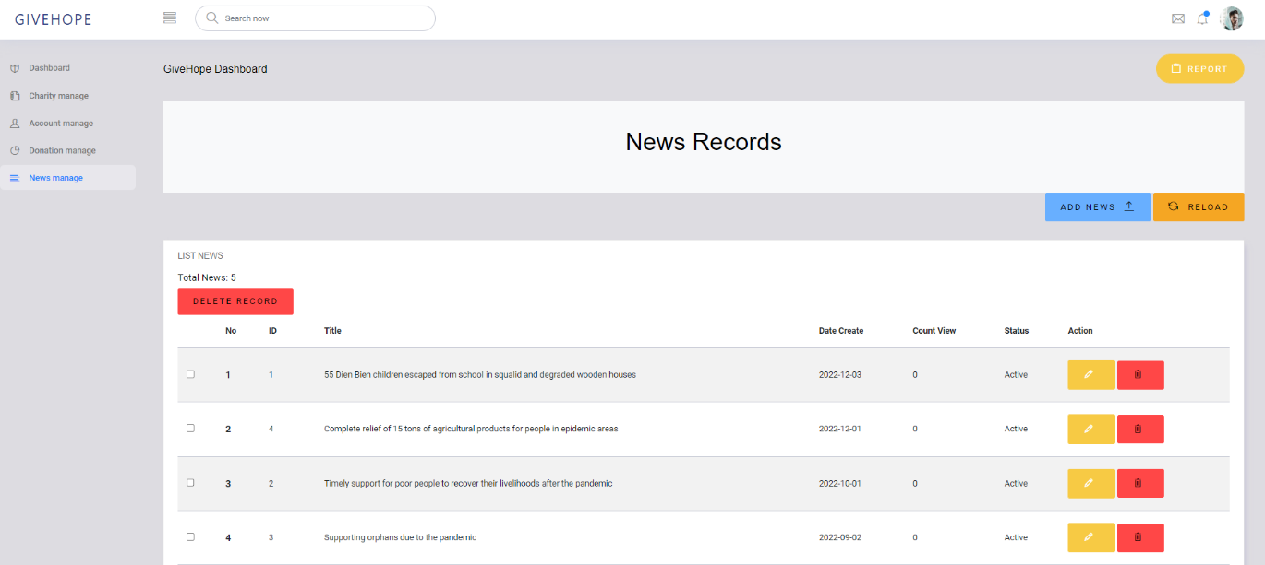

# cài đặt ỨNG DỤNG

## Càiđặt Database

**Bước 1:** Truy cập trang chủ để tải SQL Server 2019

Sau đó ấn **nút download** ở phần developer để tải phần mềm về

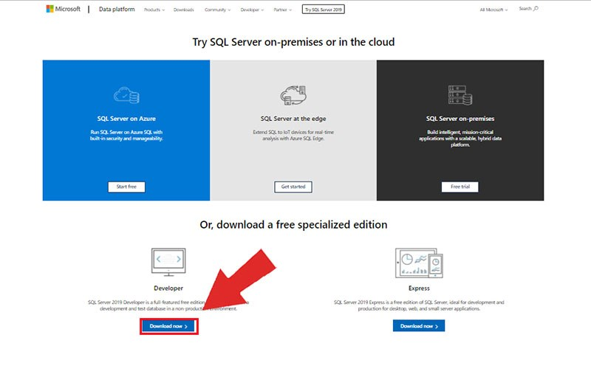

**Bước 2:** Mở ứng dụng đã tải xong ra

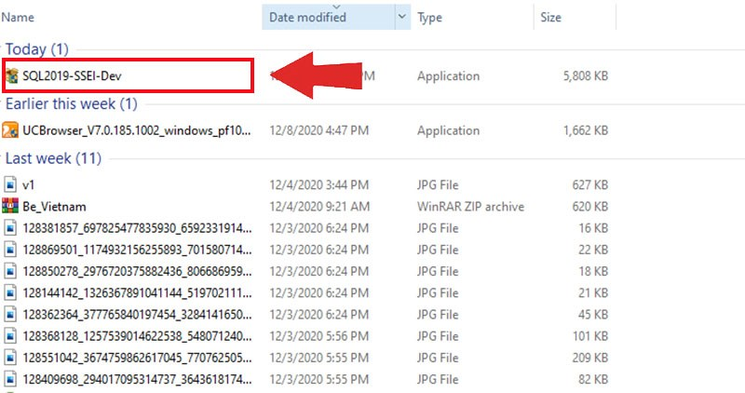

**Bước 3:** Sau khi mở ứng dụng ta có 3 lựa chọn tùy mục đích khác nhau cho người dùng:

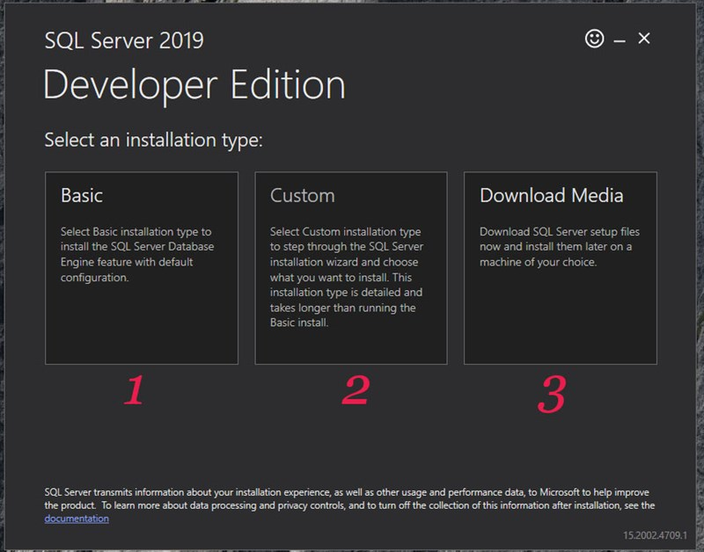

1. **Basic**: đây là tùy chọn đơn giản nhất cho người dùng, tại đây ứng dụng sẽ tự động cài đặt các chức năng cơ bản cho bạn.

2. **Custom**: đây là phần cài đặt cho các bạn muốn sử dụng chuyên sâu hơn, khi chọn bạn sẽ được tự cài đặt các cấu hình của phần mềm.

3. **Download Media**: khi chọn vào mục này, hệ thống sẽ tải về cho bạn một file cài đặt offline nhằm mục đích cài được trên nhiều thiết bị khác nhau mà không cần load lại từ đầu.

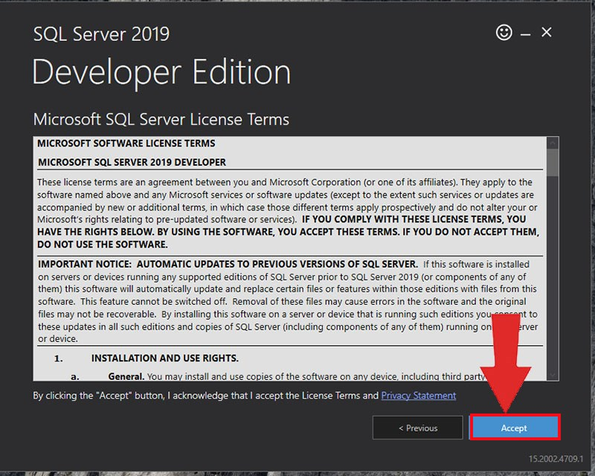

Trong bài hướng dẫn này mình sẽ chọn chế độ **Basic**, các bạn hãy chọn basic và ấn **Accept** sau đó ấn nút **Install**để tiến hành cài đặt.

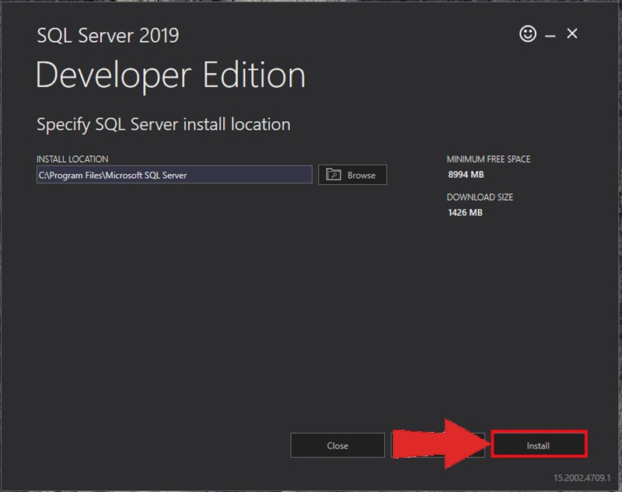

**Bước 4:** Tại đây ta ấn nút **Customize** để bắt đầu **setting** cấu hình để sử dụng.

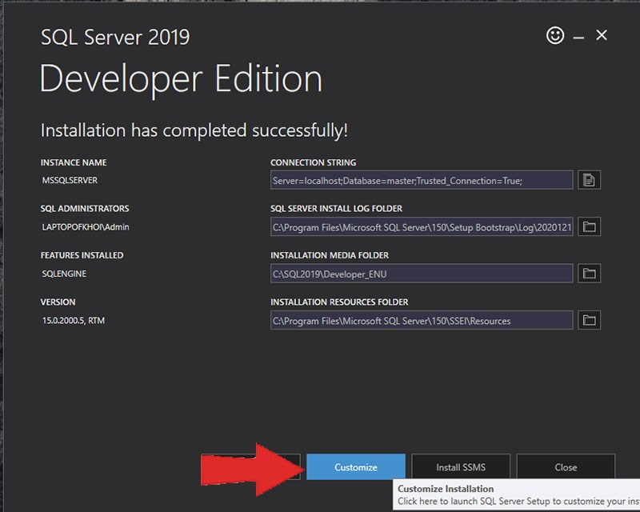

**Bước 5:** Cửa sổ đầu tiên ta ấn next.

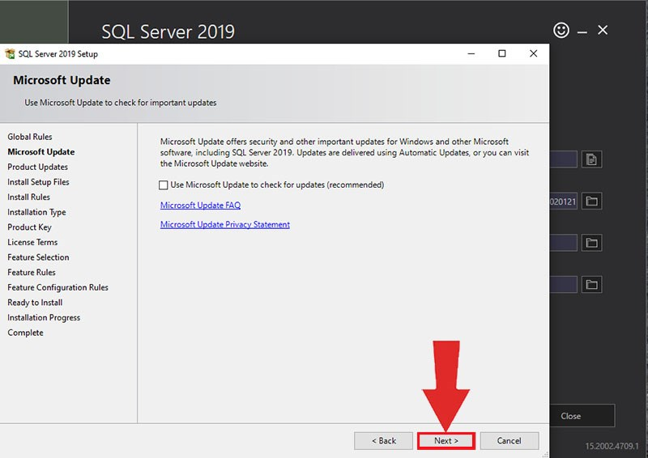

**Bước 6:** Hệ thống sẽ kiểm tra xem các mục đã đạt yêu cầu chưa, dấu tích xanh là đã ổn và thường thì mục Firewall sẽ màu vàng cảnh báo là nó có thể ảnh hưởng đến quá trình cài đặt, riêng mục này các bạn có thể bỏ qua và tiếp tục bấm next.

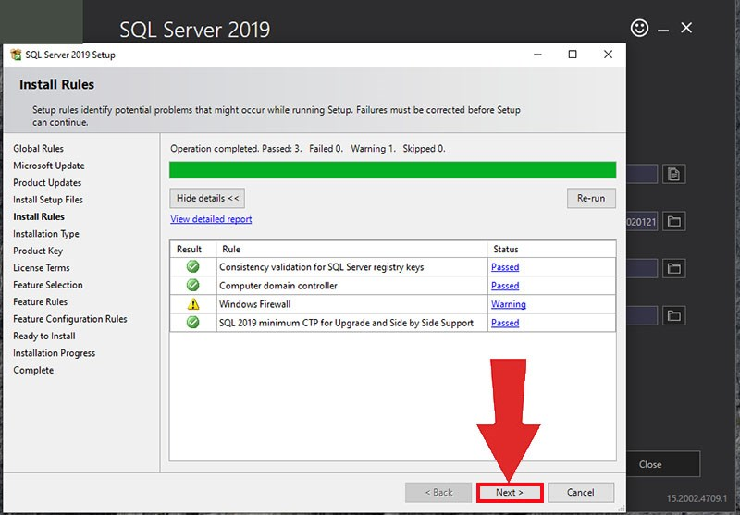

Tiếp theo, ở mục **Product key** bạn phải chọn mục **developer** để có thể sử dụng miễn phí phần mềm này và ấn next để tiếp tục.

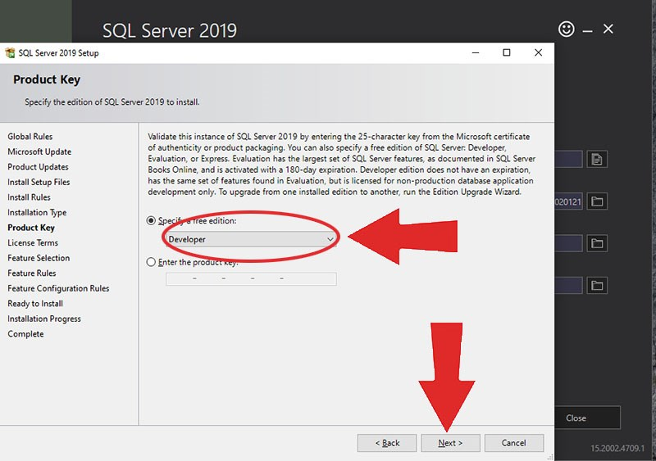

Ở mục License Terms ta chọn**I accept the license terms and Privacy Statement** và nhấn next

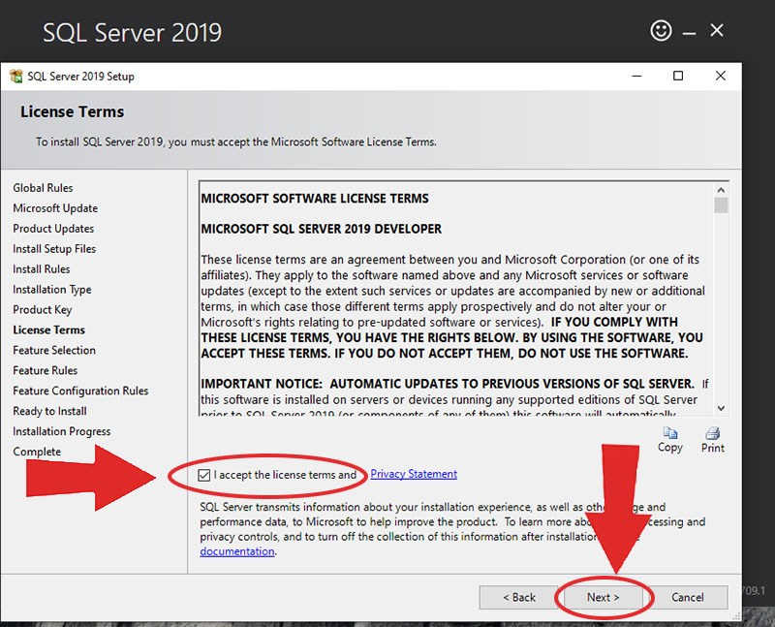

Ở mục Features Selection ta nên chọn **Database Engine Services, Data Quality Client và Client Tools Connectivity** để ứng dụng cung cấp đủ packages và chức năng cho bạn học đầy đủ về môn cơ sở dữ liệu và bấm next.

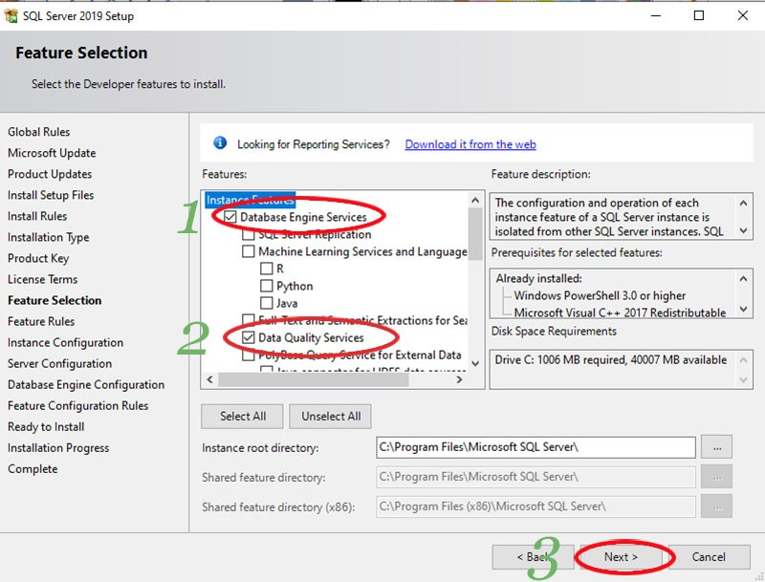

chọn các mục cần thiết

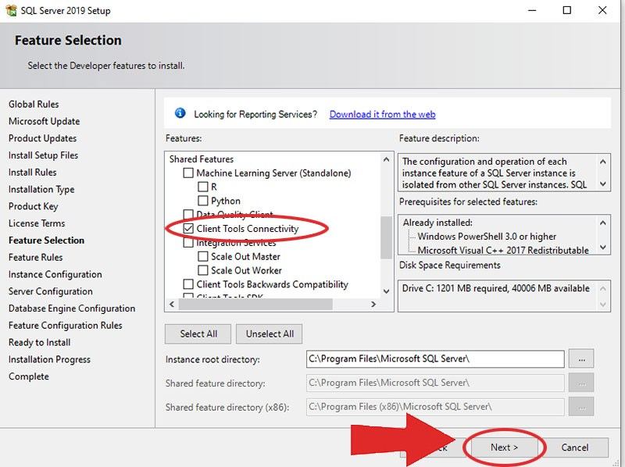

**Bước 7:** Đến với mục **Feature Configuration Rules**, tới đây bạn có thể đặt tên cho **Instance** (tên các bạn có thể đặt tùy ý, không dấu, không khoản trắng) sau đó nhấn next cho đến phần **Database Engine Configuration.**

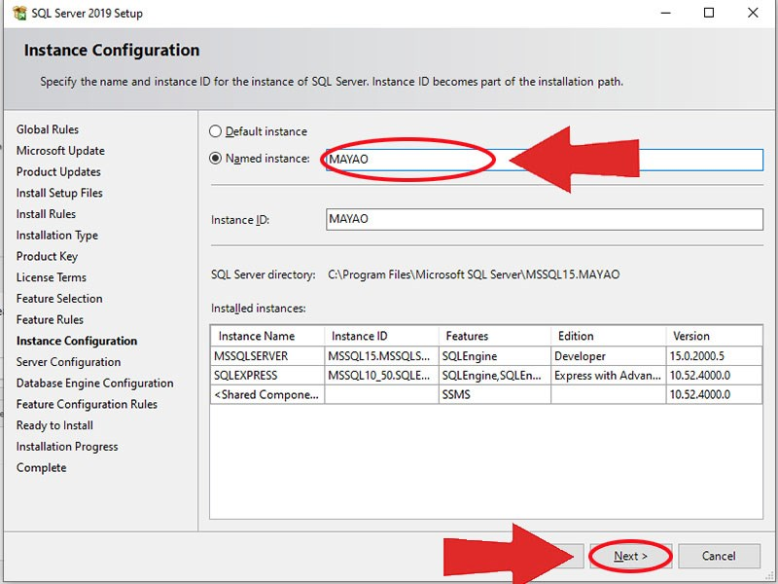

**Bước 8:**Ở mục này, ta bấm chọn chức năng **Mix Mode**. Đây là chức năng **bảo mật** cho cơ sở dữ liệu của bạn.

Tiếp theo các bạn **nhập mật khẩu** cho tài khoản s**upper admin(sa)** của bạn. Và cuối cùng nhấn nút **Add current User** để thêm tài khoản.

Cuối cùng bạn nhấn next cho đến mục **Ready to Install.**

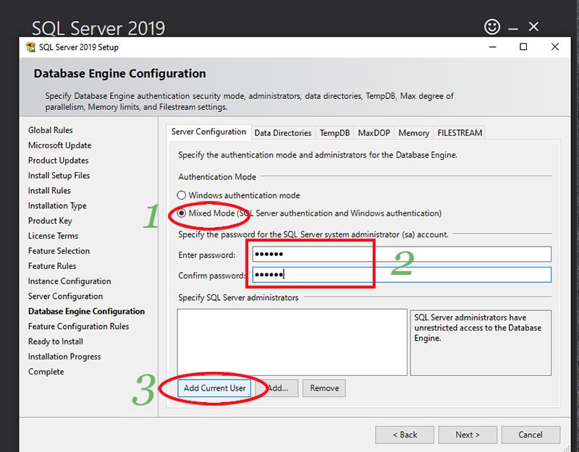

**Bước 9:** Đây là phần cuối cùng. Bạn chỉ cần nhấn **Install** và đợi đến khi file cài đặt xong và bấm **close** để hoàn tất.

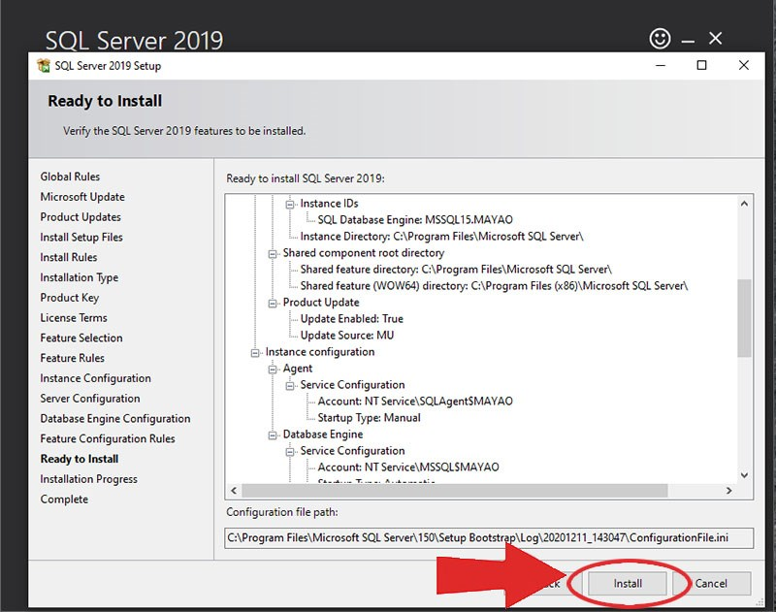

bấm install để cài đặt

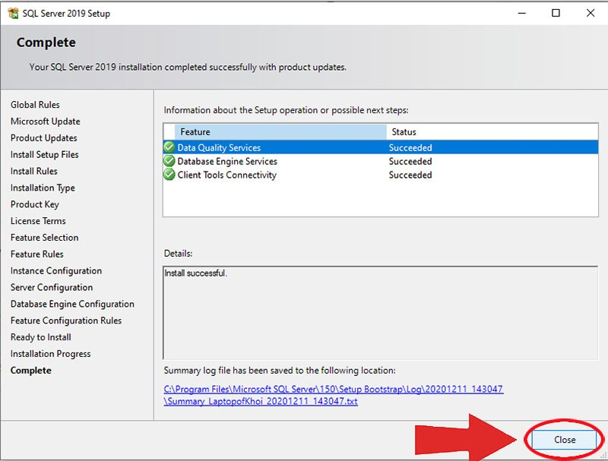

### III. Cài đặt SQL Server Management Studio (SSMS)

**Bước 1:** Bạn chọn nút **Install SSMS**. Hệ thống sẽ tự động đưa bạn đến link tải.

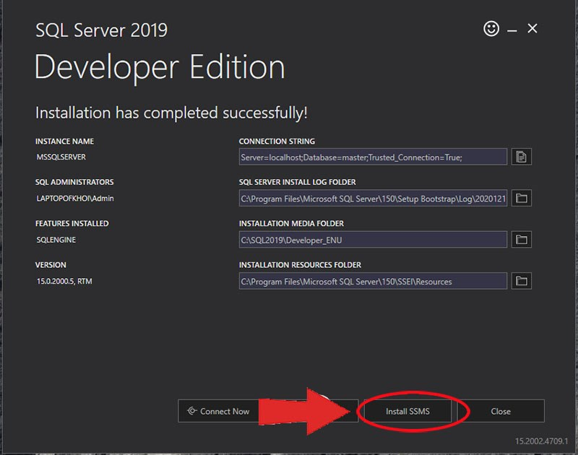

**Bước 2:** Ấn vào “**Download SQL Server Management Studio (SSMS)**” để tải file SSMS về

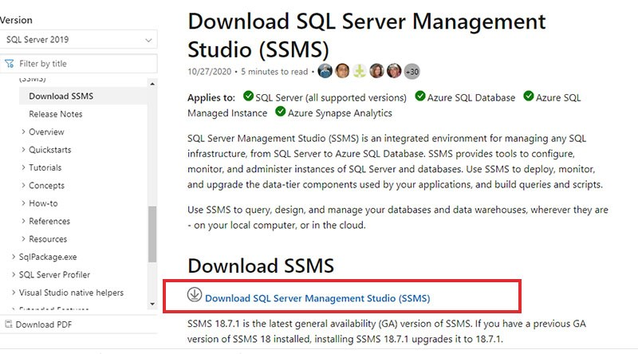

**Bước 3:** Mở file vừa tải về, bấm **Install** để cài giao diện cho phần mềm

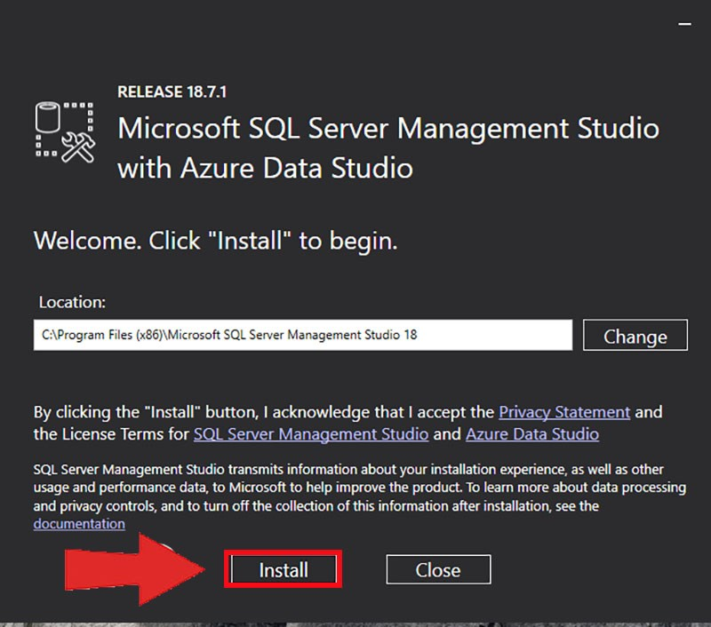

Cuối cùng, sau khi cài xong ta chọn **Close** để hoàn tất.

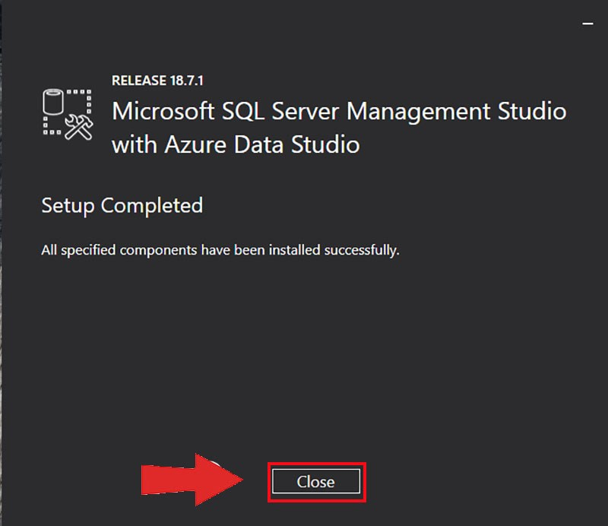

## Càiđặt Server

- Bước 1 - Tải về

Đầu tiên, bạn tải về file cài đặt từng bước của Tomcat tại trang chủ Tomcat. Ngoài ra bạn có thể tham khảo cách cài đặt khác như từ source từ các nguồn khác trên google.

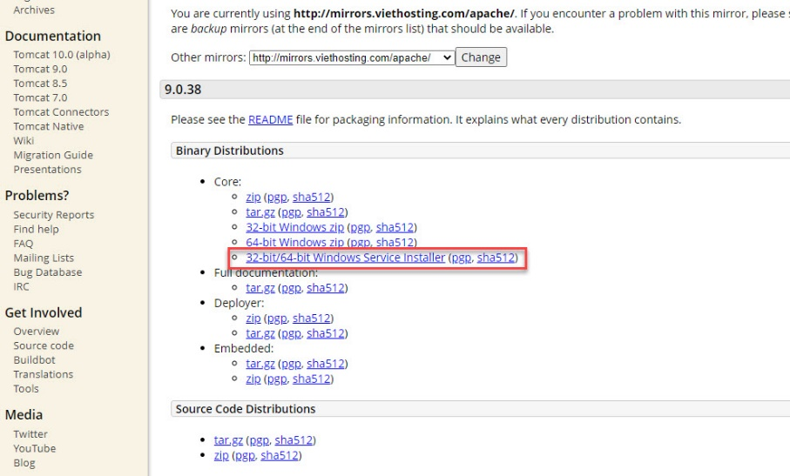

- Bước 2 - Run file cài đặt

Bạn run file apache-tomcat-9.x.exe để bắt đầu tiến trình cài đặt, nhấn Next ở trang đầu tiên.

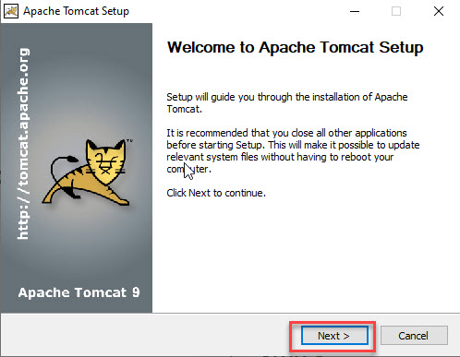

Tại cửa sổ thứ hai, nhấn “I Agree” như thường lệ của Windows để đồng ý và sang bước tiếp theo.

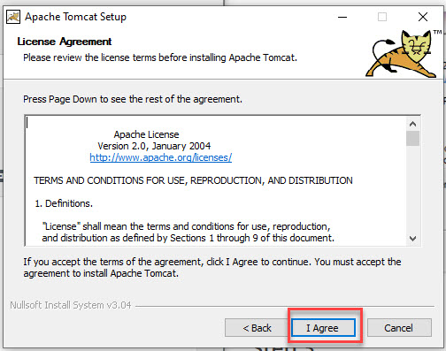

- Bước 3 - Chọn component cần cài đặt

Click chọn những component cần cài đặt cùng Tomcat (hoặc giữ nguyên nếu cài đặt mặc định) trong mục “Select the type of install“, nhấn Next để sang bước tiếp theo.

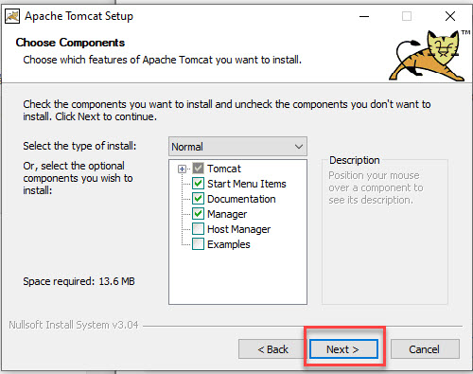

- Bước 4 - Cấu hình ban đầu

Tại giao diện này, bạn thực hiện khai báo một vài thông số kết nối cơ bản cho Tomcat server như sau:

***Server Shutdow Port, HTTP/1.1 Connector Port, AJP/1.3 Connector Port*** để mặc định.

***Windows Service Name***: nhập tên tùy ý

***Tomcat Administrator Login***: Tạo tài khoản sẽ đăng nhập vào trang quản trị Tomcat (mục Roles nhập đầy đủ như hình để có toàn quyền thao tác).

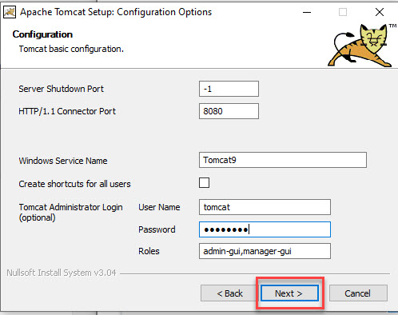

**Lưu ý:** Những thông số trên bạn có thể bỏ qua và thực hiện cấu hình sau khi cài đặt Tomcat hoàn tất.

Nhấn **Next** để chuyển sang bước kế tiếp.

- Bước 6 – Cấu hình Java Virtual Machine

Tại giao diện **Java Virtual Machine**, nếu bạn đã cài đặt JDK (ở bước 1) thì hệ thống sẽ tự động nhận diện đường dẫn, nhấn **Next** để tiếp tục quá trình cài đặt.

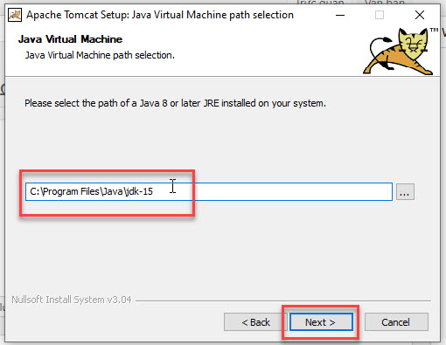

- Bước 7 – Cấu hình đường dẫn cài đặt Tomcat

Với giao diện **Choose Install Location**, bạn tìm và chọn đường dẫn lưu thư mục Tomcat hoặc để mặc định như hình.

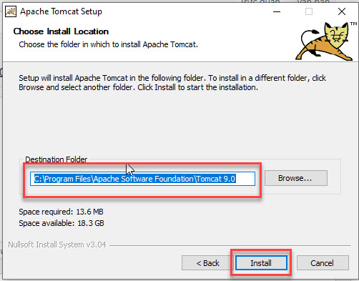

Sau khi nhấn **Install**, tiến trình cài đặt sẽ khởi chạy.

- Bước 8 – Hoàn thành và kiểm tra

Sau khi tiến trình cài đặt hoàn tất, nhấn **Finish** để kết thúc và tắt trình cài đặt.

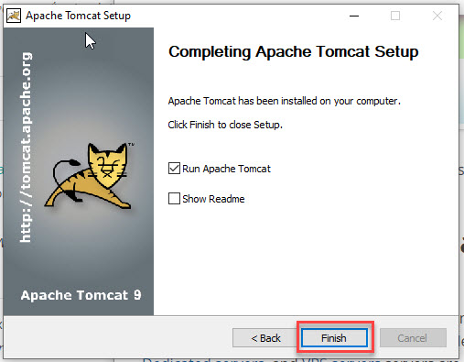

Để kiểm tra Tomcat server đã hoạt động, bạn mở trình duyệt truy cập vào trang quản trị bằng đường link: [**http://localhost:8080**](http://localhost:8080/)

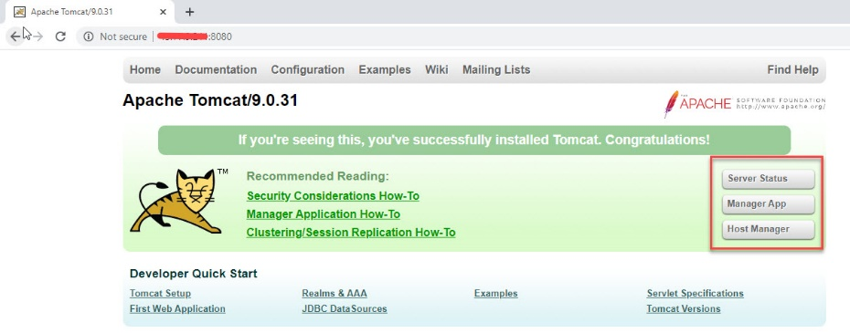

Bạn lần lượt truy cập vào **Server Status**, **Manage App** và **Host Manager**, sau khi hoàn tất bước xác thực Tomcat User (đã tạo ở bước 4) sẽ được kết quả tương tự như sau:

* **Server Status**

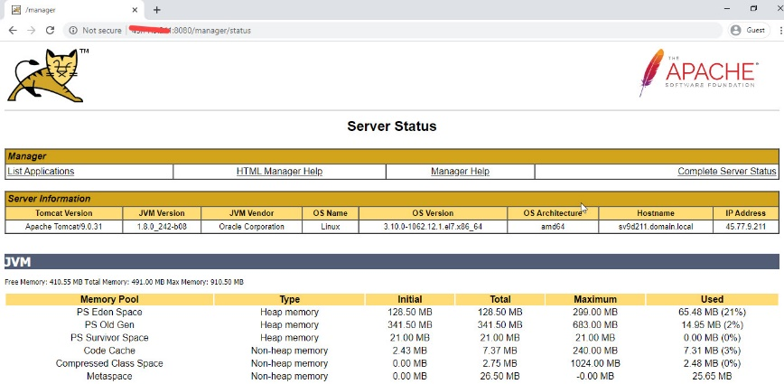

* **Manage App**

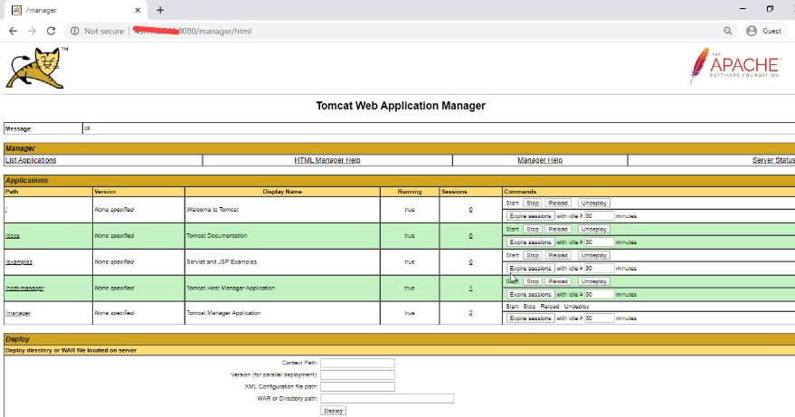

* **Host-Manager**

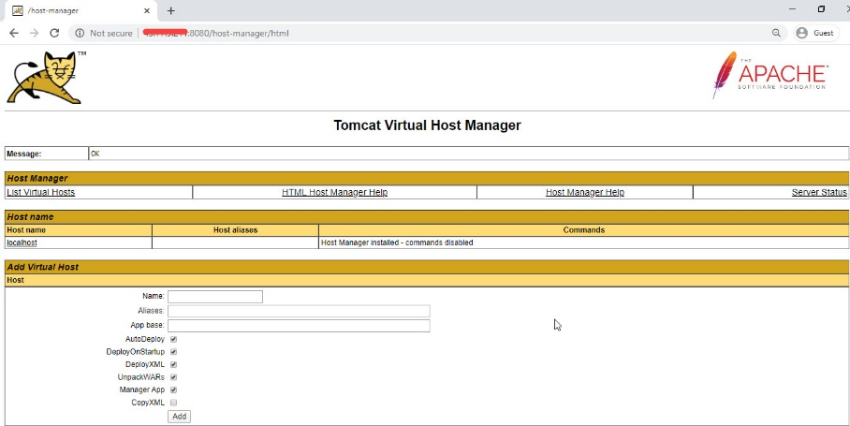

## Càiđặt Web App

- Sau khi cài đặt thành công Tomcat Apache Server như ở mục 6.2, chúng ta sẽ tìm đến thư mục gốc đã cài đặt Tomcat.

- Copy file war của dự án vào trong thư mục webapps trong thư mục gốc của Tomcat.

- Bật Tomcat lên và truy cập địa chỉ localhost:8080 để chạy dự án.

# Kết quả đạt được và Hướng phát triển

## Kếtquảđạtđược

Thông qua dự án, biết cách thiết kế, xây dựng được một trang web hoàn

chỉnh từ đầu đến cuối, biết được thêm nhiều kiến thức về bảo mật cũng như kỹ

năng lập trình, thao tác với cơ sở dữ liệu.

## Đãhoànthành

- Thiết kế vào tạo cơ sở dữ liệu.

- Thiết kế và xây dựng trang web.

- Tạo các chức năng cơ bản như đăng ký, đăng nhập, đổi mật khẩu.

- Tạo chức năng quyên góp cho cả thành viên và khách.

- Tạo chức năng sửa, thay đổi thông tin cho thành viên

- Tạo các chức năng cho quản trị viên thao tác với các đối tượng:

+ Tài khoản: thêm, sửa, xóa,.

+ Chiến dịch: thêm, sửa, xóa.

+ Lượt quyên góp: thêm, sửa, xóa.

+ Bản tin: thêm, sửa, xóa.

- Tạo chức năng mã hóa mật khẩu trước khi thêm vào database.

## Cònhạnchế

- Giao diện chưa được đầy đủ, chưa đem đến trải nghiệm người dùng 1 cách thuận tiện và hợp lý nhất.

- Các phương thức quyên góp chưa xây dựng được nhiều.

- Chưa sử dụng được các framework về Front End như Angular, ReactJS hay Back End như Laravel.

## Hướngpháttriển

- Thêm các phương thức quyên góp qua các ví điện tử như Momo, Zalo Pay, Paypal,…

- Thêm chức năng xem lịch sử quyên góp của bản thân, tổng số lượt, tổng số tiền quyên góp,..

- Cải thiện dashboard cho admin

- Thêm chức năng đăng ký được tài trợ, giới thiệu các hoàn cảnh khó khăn.

- Thêm chức năng người ủng hộ, hàng tháng sẽ tự động ủng hộ.

- Tăng thêm tính bảo mật của trang web.